REPORTE INTERMEDIO

DICTAMEN NO.
AS-2-210/2015

NOMBRE DEL PROFESOR:
MARTHA ALICIA RODRÍGUEZ MEDELLÍN

NOMBRE DEL INSTITUTO:
INSTITUTO TECNOLÓGICO DE TIJUANA

PROGRAMA 6:
ESTADÍAS EN EL SECTOR PRODUCTIVO O INSTITUCIONES DE EDUCACIÓN SUPERIOR: NACIONALES O INTERNACIONALES

NOMBRE DE LA ESTADÍA:
DISEÑO Y DOCUMENTACIÓN DEL SISTEMA DE GESTIÓN DE LA CALIDAD EN TIJUANA INNOVADORA, A.C.

FECHA: ENERO, 2022.

AGRADECIMIENTOS

Al Ing. Pascual Robles por la oportunidad de incursionar en el tercer sector y particularmente en Tijuana Innovadora.
A Don José Galicot Behar por su confianza para gestionar un proyecto social tan emblemático para la ciudad como lo es Tijuana Innovadora.
A Alejandra Santos de la Fuente por su confianza y su apoyo, y por ser ejemplo de profesionalismo siempre.
A todo el equipo de Tijuana Innovadora por aceptarme y hacer de esta estadía una gran experiencia profesional.
Al señor Marcos Amador por todos sus consejos y su complicidad incondicional, a Tico Orozco por dejarme aprender de él y con él, al Ing. Eduardo Gurría por su respaldo y apoyo incondicional, a Alma López Garibay por enseñarme a gestionar organizaciones del tercer sector, al Ing. Hernando Durán Cabrera por transmitir su pasión por una Tijuana sustentable y por su confianza a mi trabajo.
A todos los Coordinadores de Esferas y al equipo del núcleo ¡gracias!
Y gracias en especial a mi hijo Oscar Rafael por ser mi cómplice incondicional en este proyecto, ¡mil gracias!

RESUMEN

PENDIENTE.

ÍNDICE

AGRADECIMIENTOS 2
RESUMEN 3
INTRODUCCIÓN 6
DESCRIPCIÓN DE LA EMPRESA O INSTITUCIÓN 7
Antecedentes de la organización 7
ÁREA DE TRABAJO 12
PROBLEMAS POR RESOLVER PRIORIZÁNDOLOS 13
OBJETIVOS 15
OBJETIVO GENERAL 15
OBJETIVOS ESPECÍFICOS 15
JUSTIFICACIÓN 16
MARCO TEÓRICO 17
SISTEMA DE GESTIÓN 17
PLANEACIÓN ESTRATÉGICA 19
GESTIÓN DE LA CALIDAD 23
Planificación de la calidad 23
Organización para la calidad 26
El control de la calidad 26
PRINCIPIOS DE LA GESTIÓN DE CALIDAD 27
ENFOQUE DE PROCESO DEL SISTEMA DE GESTIÓN DE CALIDAD 29
Gestión por procesos 30
Modelo de procesos 31
ANÁLISIS Y MEJORA DE PROCESOS 32
Modelo básico de proceso 33
EL CICLO PHVA 34
ORGANIZACIÓN INTERNACIONAL DE ESTANDARIZACIÓN 36
Norma internacional ISO 9001: 2008 39
Enfoque basado en procesos 41
IMPLEMENTACIÓN DE LA NORMA ISO 9001:2008 44
Enfoque del proceso 44
Estructura del sistema 45
Documentación requerida 45
Elaboración de procedimientos. 46
TÉCNICAS DE ORGANIZACIÓN 47
MANUALES 47
PROCEDIMIENTO Y DESCRIPCIÓN DE LAS ACTIVIDADES REALIZADAS 51
Etapa de Ideación 51
Etapa de Planeación 51
RESULTADOS OBTENIDOS 55
Etapa de Planeación 55
Etapa de Planeación 55
CONCLUSIONES, RECOMENDACIONES Y EXPERIENCIA PROFESIONAL ADQUIRIDA 71
CONCLUSIONES 71
RECOMENDACIONES 71
EXPERIENCIA PROFESIONAL ADQUIRIDA 71
COMPETENCIAS DESARROLLADAS Y/O APLICADAS 72
FUENTES DE INFORMACIÓN 73
ANEXOS 74
Anexo 1: Material Curso ISO 9001:2008 75
Anexo 2: Cuestionario para personal 85
Anexo 3: Procesos por área 91
Anexo 4: Estructura para desarrollar procedimientos 98

INTRODUCCIÓN
Las organizaciones del tercer sector son aquellas que representa a la sociedad civil organizada, en un término acuñado de la economía y que se refiere al conjunto de actividades sociales que no tienen afán de lucro y son independientes del Estado y del mercado para funcionar. La organización en la que se desarrolla el proyecto de estadía se encuentra en este sector.
Tijuana Innovadora (TI) era un evento de la ciudadanía organizada que se convirtió en un movimiento enlazado con otras organizaciones sin fines de lucro en la ciudad de Tijuana y que en el año 2014 de constituyó como una Asociación Civil y en ese mismo año estableció relaciones con la región de San Diego, California, lo que llevó a establecer un Consejo en San Diego en el año 2015, ampliando su presencia a la región Cali-Baja. Tijuana Innovadora (TI) presentaba una organización circular estructurada por Esferas, una llamada Núcleo que es la que encarga de la administración y operaciones de soporte para las otras Esferas que albergan los diferentes programas que atiende TI, el trabajo realizado en la estadía se concentró principalmente en la Esfera Central con implicaciones operativas en otras Esferas. Los principales problemas identificados a resolver es la falta de documentación y de procedimientos lo que limita la procuración de fondos de TI en convocatorias gubernamentales e internacionales, además de que, con el tránsito de ser un Movimiento a una Asociación Civil legalmente constituida como donataria, requiere una formalización de su estructura documental; por lo tanto, el objetivo general planteado es el de documentar su sistema de gestión de calidad basado en la Norma ISO 9001:2008.
La fundamentación teórica se desarrolla abordando los sistemas de gestión, la planeación estratégica, la gestión de la calidad desde la perspectiva de la trilogía de Jurán (planeación, control y mejora de la calidad), se aborda el enfoque basado en procesos de la Norma ISO 9001:2008, el análisis y mejora de los mismo a través del círculo de mejora continua o PHVA (planear, hacer, verificar y actuar), el proceso que conlleva la implantación exitosa en las organizaciones del estándar internacional, así como, las técnicas de organización y documentación en las empresas.

DESCRIPCIÓN DE LA EMPRESA O INSTITUCIÓN

Antecedentes de la organización
Tijuana Innovadora 2010: La Frontera Inteligente
Del 7 al 21 de octubre en el Centro Cultural Tijuana. Tijuana Innovadora 2010, nace en un momento en el cual era urgente revertir las secuelas de una campaña de desprestigio mediático que lastimó la imagen de nuestra ciudad. El empresario José Galicot, hombre de negocios, incansable promotor de Tijuana que sería sometido a una intervención quirúrgica para colocarle un marcapasos, el cual toda la producción se realizaba en Tijuana; de ahí surgió la idea de realizar un gran evento de resonancia internacional, con dos objetivos principales:
- Que fueran reconocidas las fortalezas que ofrecemos al mundo, en materia de tecnología, ciencia y cultura.
- Devolver a los ciudadanos el orgullo de ser tijuanense. Levantar la autoestima de la ciudad, parecía una hazaña imposible, pero se unieron a la iniciativa de Sr. Galicot, otros personajes comprometidos con Tijuana: Alejandro Bustamante, Jaye Galicot, Jack Winer y Tomás Perrín.
Las estrategias fueron a) abrir una gran Exposición de Pabellones para mostrar lo que se hace en Tijuana en el sector industrial, b) invitar a las mentes más brillantes del mundo a dar conferencias magistrales, y c) crear una campaña de medios eficiente para que se difundiera a nivel local, nacional e internacional, los éxitos y la cara limpia de nuestra única protagonista: Tijuana, y así, la emoción de la ciudad cambió.

Tijuana Innovadora 2012: Rumbo a la Grandeza.
Del 11 al 21 de octubre en el Centro Cultural Tijuana. Engrandecer a Tijuana, es engrandecer a México. Con esta idea en mente, la segunda versión de Tijuana Innovadora tenía un enorme reto de superar la edición anterior. Para Tijuana Innovadora 2012, no solamente se mantuvo el nivel de los conferenciantes internacionales y la exhibición de pabellones industriales, sino que las actividades se multiplicaron, creció el número de voluntarios y fue necesario crear un esquema de comités sectoriales que organizaron eventos, pensado en grande, para que se siguiera hablando mucho y bien de Tijuana en los diversos medios de comunicación. Además, se pensó en voltear hacia el estado de California y hacer un esfuerzo porque las ciudades vecinas de San Diego y Los Ángeles supieran que a unos cuantos kilómetros los esperaba Tijuana, una ciudad alegre, segura y con mucho que ofrecer. Otra de las novedades con relación al 2010 fue la apertura de casi 50 talleres de formación para jóvenes, relacionados con los temas a tratar en el evento. Los comités eran: Batalla Culinaria, Innovamoda, Pedaleando rumbo a la grandeza, Arte urbano, Arte en la industria, Ciudad Digital, Binacional, Voluntarios, Talleres. También se realizó de nueva cuenta la exposición de pabellones industriales, cenas de gala y eventos artísticos populares. Se superaron las expectativas, el éxito engrandeció a Tijuana y también a México.

Tijuana Innovadora 2014: La Diáspora Mexicana
Del 16 al 26 de octubre en el Centro Cultural Tijuana. En 2014, Se le dio la proyección internacional definitiva al Evento Tijuana Innovadora. Se puso los ojos del mundo en la fuerza económica, política y cultural que constituyan los 30 millones de personas de ascendencia mexicana que viven en Estados Unidos. El evento de 2014 se propuso tender un puente con el fin de establecer alianzas estratégicas que beneficiaran a los mexicanos de ambos lados de la frontera. Al ser Tijuana, lo más cercano que tienen a su Patria, los mexicanos de la Diáspora inician aquí la ruta a la casa de sus abuelos, a la comida tradicional de sus pueblos, al idioma español, a las fiestas nacionales, a la calidez y el abrazo del hermano. Tijuana Innovadora 2014 le dio voz y rostro a la Diáspora Mexicana, que por mucho tiempo se ha mantenido oculta y en el silencio.
A finales del año 2014 Tijuana Innovadora se ha conformado en una organización sin fines de lucro que apoya programas relacionados con educación, arte y cultura, liderazgo ciudadano e innovación urbana; y que actualmente debido al crecimiento de diversos programas (esferas), al esfuerzo realizado para que estos programas sean binacionales, es decir, con impactos en ambos lados de las fronteras Tijuana, B.C.-San Diego, CA.
Cada Esfera está documentada como un programa o proyecto, tiene una descripción general del programa, tienen definidos los objetivos generales y los específicos, una justificación en función de la naturaleza del programa al que pertenecen, el alcance del proyecto en términos de los beneficiarios y de los beneficios que se contemplan y que en estos 5 años de vida de Tijuana Innovadora como un evento magno han alcanzado, las actividades que se generan y el presupuesto autorizado para llevarlas a cabo. Los programas vigentes con los que cierra el 2015 TI y sus Esferas se describen a continuación:

PROGRAMA: EDUCACIÓN
ESFERA:
La Casa de las Ideas. Surge con el propósito de promover la cultura y el arte a través del uso de las tecnologías de la información y de fortalecer el pensamiento creativo de los ciudadanos, en un recinto ubicado en la colonia Camino Verdes, en la ciudad de Tijuana, otorgado en comodato por la SEDESOL, se estableció en noviembre 2012 derivada de los lineamientos del Plan Maestro Comunitario de Prevención del Delito y la Violencia y trabajo en acciones concretas como talleres, manualidades y actuaciones artísticas en su teatro al aire libre; respondiendo así a las iniciativas de prevención de la violencia con un enfoque social.

PROGRAMA: ARTE Y CULTURA
ESFERA:
Arte en la Industria. El objetivo es promover el arte, la cultura y los valores en las comunidades de bajos recursos de la ciudad a través de los miembros de las familias que laboran en la Industria Maquiladora de la ciudad, en Centros de Readaptación Social, y Universidades y Centros Educativos Técnicos, mediante la instalación de exposiciones de arte para que puedan ser apreciadas por los trabajadores de las empresas con el apoyo de cursos y visitas guiadas.
PROGRAMA: LIDERAZGO CIUDADANO
ESFERA:
De Voluntarios a Líderes. El objetivo es desarrollar las capacidades y la conciencia social de los jóvenes voluntarios en el evento Tijuana Innovadora, así como, abrir espacios donde los jóvenes se expresen y den a conocer sus propuestas; se les brindan apoyos con programas vocacionales y de voluntariado que inciden en su desarrollo integral para encauzarlos a una participación ciudadana constructiva.

PROGRAMA: INNOVACIÓN URBANA
ESFERAS:
Tijuana Verde. Está orientado a la conservación del medio ambiente, a reducir el uso y desecho de contaminantes; a incentivar la cultura del reciclaje, el cuidado del agua y el tratamiento de aguas residuales.
Innovamoda. Su objetivo es reconocer la capacidad y talento de los diseñadores de la región, fortalecer el desarrollo de los emprendedores, fomentar las exportaciones e impulsar el desarrollo de la industria de la moda en la región, facilita el acercamiento entre las MiPyMes y emprendedores con el sector de la industria.
Paseo de la Fama. Es un programa que busca reconocer a aquellos personajes nacidos o emigrados a Tijuana que hicieron carrera en artes, ciencia, deportes, negocios, tecnología, entre otros; con el objetivo de que dicho reconocimiento sea un estímulo para realizar más y mejores labores en la sociedad.

Durante el año 2015 varios de las Esferas que aparecen en la figura no 1 desaparecieron de Tijuana Innovadora, algunas porque sus Coordinadores decidieron constituirlas también como Asociaciones civiles independientes a TI, en la figura se mantienen para dar una idea de todo lo incluían los eventos e ilustrar su complejidad organizacional.

ÁREA DE TRABAJO

El proyecto se ubica en “Tijuana Innovadora A.C.”, una organización de la sociedad civil que después de haber realizado 3 emisiones del evento llamado “Tijuana Innovadora” ha decidido establecer y sostener compromisos con diversos sectores de la sociedad que le han permitido la operación y administración de diversos programas de forma permanente en los ámbitos de Educación, Arte y cultura, Liderazgo ciudadano e Innovación urbana, en beneficio de la sociedad Tijuanense y de la región San Diego-Tijuana, es decir, los esfuerzos que realizan actualmente tienen un enfoque binacional.
El desarrollo de la estadía se realiza principalmente en la esfera central denominada “Núcleo” en la que está todo el personal administrativo y operativo que brinda soporte a los Coordinadores de las diferentes Esferas descritas en el apartado anterior.
La forma en la que Tijuana Innovadora describe lo anterior se presenta en la figura no. 1.
Figura No. 1 Estructura de Tijuana Innovadora
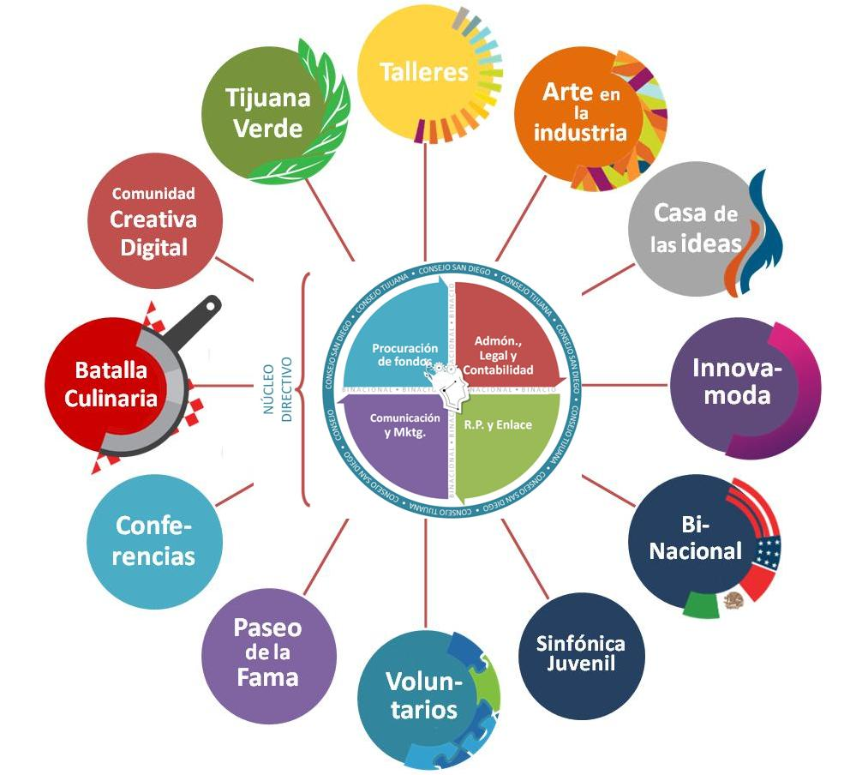
Fuente: Tijuana Innovadora (2014).

PROBLEMAS POR RESOLVER PRIORIZÁNDOLOS

La organización requiere documentar el conocimiento y la experiencia que se ha generado en los últimos 5 años, para poder operar de forma más coordinada entre la esfera central identificada como “Núcleo”, en la que se encuentran procesos de Procuración de fondos (Gobierno, empresas y Fundaciones), Administración Contable y Legal, Relaciones públicas y enlace binacional (Tijuana-San Diego), Comunicación y Marketing; y Coordinación de Esferas y Producción de Eventos; y las diferentes Esferas (programas) que se han generada en el transcurso de los años a partir de la realización del evento bienal y que a principios del 2016 son 9: Comunidad Digital, TJ-SD Verde, Arte en la Industria, Casa de las Ideas, Innovamoda, Voluntarios a Líderes, Sinfónica Juvenil, TJ Sports y Paseo de la Fama. Además de documentar ciertos elementos comunes en cada una de las esferas que les permita una mejor coordinación con otras esferas en la realización de eventos, talleres y capacitaciones.
Con esa necesidad presente que se hizo latente cuando una de las esferas quiso procurar fondos a través de las Convocatorias que emite la Agencia de los Estados Unidos para el Desarrollo (USAID) en San Diego, California y en la evaluación que les hicieron llegar señalaban “la falta de procedimientos documentados” que transparenten su operación.
Se requería documentarse y operar como una Asociación Civil y no sólo como un movimiento, además ser con base a un estándar internacional que les acredite ante otras instancias, organizaciones, y dependencias gubernamentales de ambos lados de la frontera (Baja California-California) como organizaciones de calidad con procesos definidos y un esquema de trabajo sólido, por ello se optó por estructurar su Sistema de Gestión de la Calidad (SGC) con base a la Norma ISO 9001 versión 2008, vigente en ese momento.
Para lograrlo se identificaron algunos problemas los cuales se priorizan de la siguiente manera:
- No se tiene claro cuáles son los procesos, se identifican áreas solamente sin un enfoque transversal que sí existe.
- Hay una duplicidad de esfuerzo humano porque no están definidas las actividades por puesto, las responsabilidades actuales no están definidas.
- Hay una alta rotación de personal ya que se trabaja con universitarios voluntarios los cuales están en TI sólo por un semestre, la curva de inducción, capacitación es muy lenta si se considera que a los seis meses ese voluntario será reemplazado por otro, y el proceso se reinicia.
- La ausencia de procesos claros y definidos impacta también en la falta de indicadores y/o métricos que midan el desempeño operacional y del personal.
- No hay documentación de la operación de Tijuana Innovadora, ni manuales ni procedimientos, sólo se documentan los proyectos de los Eventos cuando se ha requerido la procuración de fondos gubernamentales (municipal y federal).

OBJETIVOS

OBJETIVO GENERAL
Documentar el sistema de gestión de la calidad con un enfoque de procesos basado en la Norma ISO 9001 de Tijuana Innovadora, A.C., a julio de 2016.

OBJETIVOS ESPECÍFICOS
- Diseñar el sistema de gestión de los procesos clave de la esfera central (Núcleo) con el propósito de cumplir con lo requerido en la norma ISO 9001 para noviembre de 2015.
- Desarrollar la documentación requerida para el sistema de gestión de la calidad con el propósito de articular los procesos identificados en la esfera central (Núcleo) para diciembre de 2015.
- Documentar el sistema de gestión de calidad con el propósito de elaborar el Manual de calidad basado en estándares internacionales para Tijuana Innovadora a abril, 2016.
- Presentar el informe técnico final a la organización sobre la documentación de su Sistema de Gestión de la Calidad atendiendo a la Norma ISO 9001:2008 en junio de 2016 con el propósito de certificarse.

JUSTIFICACIÓN

Tijuana Innovadora ha sido un evento (2010, 2012 y 2014) que ha cambiado la imagen que se tiene de Tijuana ante el resto del país y en el extranjero, sin embargo, ya no son sólo un evento, ahora se han transformado en una organización cuyo objetivo es generar esfuerzos permanentes y sistemáticos que beneficien a la sociedad en general, la organización ha ido creciendo y transformándose con el paso del tiempo, y ha llegado a un punto en el que requiere documentar los procesos clave (centrales) que son los que permiten la integración de los programas permanentes y de las diversas esferas hasta el momento operando, éstas tienen una estructura al interior de las mismas como si fueran unidades estratégicas de negocios (ver figura No. 1).

Derivado de la diversidad y la complejidad de cada uno de los Programas y de sus esferas (unidades estratégicas de negocio) es que se requiere la documentación de lo que se hace en la esfera central, con respecto a sus procesos claves y de cómo cada área (procesos) interactúan entre sí, y cómo la esfera central a su vez, interactúa con las demás (como unidades estratégicas) y entre ellas mismas; para agilizar y utilizar los recursos disponibles (humanos, materiales, tecnológicos, económicos, entre otros) de forma eficiente y sobre documentar el conocimiento organizacional (know how) que agregue valor a la organización.

MARCO TEÓRICO

SISTEMA DE GESTIÓN
Un sistema de gestión es un conjunto de etapas unidas en un proceso continuo, que permite trabajar ordenadamente una idea hasta lograr mejoras y su continuidad. Se establecen cuatro etapas en este proceso, que hacen de este sistema, un proceso circular virtuoso, pues en la medida que el ciclo se repita recurrente y recursivamente, se logrará en cada ciclo, obtener una mejora (ver figura No. 2).

Figura No. 2: Etapas de un sistema de gestión
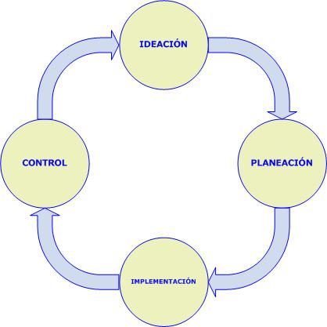
Fuente: Elaboración propia.

Las cuatro etapas del sistema de gestión (Haz y Majluf, 2012) son:
1) Etapa de Ideación
El objetivo de esta etapa es trabajar en la idea que guiará los primeros pasos del proceso de creación que se logra con la propuesta del sistema de gestión. Una de las metodologías utilizadas para precisar la idea es “lluvia de ideas o brainstorming”.
2) Etapa de Planeación
Dentro del proceso para crear el sistema de gestión, la planeación es una etapa fundamental y el punto de partida de la acción directiva, ya que supone el establecimiento de objetivos y los cursos de acción para alcanzarlos. En esta etapa, se definen las estrategias que se utilizarán, la estructura organizacional que se requiere, el personal necesario, el tipo de tecnología que se necesita, el tipo y características de los recursos que se requieren, e incluye la definición y clase de controles que se aplicarán en todo el proceso.
Estas etapas consideran en cada una el examen del medio externo (identificación de oportunidades y amenazas), la evaluación interna (determinación de fortalezas y debilidades), y concluye con la definición de una postura competitiva sugerida en términos de objetivos y metas para la organización.
3) Etapa de Implementación (Gestión)
En su significado más amplio, la gestión es la acción y efecto de administrar; y en un contexto empresarial se refiere a la dirección que toma las decisiones y las acciones para alcanzar los objetivos definidos en la etapa anterior.
Es importante destacar que las decisiones y acciones que se toman para llevar adelante un propósito se sustentan en los mecanismos o instrumentos administrativos (estrategias, tácticas, procedimientos, presupuestos, etc.), que están sistémicamente relacionados y que se obtienen de la etapa de planeación.
4) Etapa de Control
El control es una función administrativa, esencialmente reguladora, que permite verificar (o también constatar, palpar, medir o evaluar), si el elemento seleccionado (es decir, la actividad, proceso, unidad, sistema, etc.), está cumpliendo sus objetivos o alcanzando los resultados que se esperan de él.
Es importante destacar que la finalidad del control es la detección de errores, fallas o diferencias, en relación a un planteamiento inicial, para su corrección y/o prevención. Por tanto, el control debe estar relacionado con los objetivos inicialmente definidos, debe permitir la medición y cuantificación de los resultados, la detección de desviaciones y el establecimiento de medidas correctivas y preventivas.

PLANEACIÓN ESTRATÉGICA
La planeación (o planificación) estratégica es el proceso a través del cual se declara la visión, la misión y los valores de una empresa, se analiza su situación externa e interna, se establecen sus objetivos a largo plazo, y se formulan las estrategias que permitan alcanzar dichos objetivos (David, 2008).
La planeación estratégica se realiza a nivel organizacional, es decir, incluye un enfoque global de la empresa, por ello se basa en objetivos y estrategias que impactan a una gran variedad de áreas y actividades, aunque pueden parecen simples y genéricas. Debido a su carácter organizacional, ésta es realizada por el personal directivo o alta dirección de las empresas, y es proyectada a largo plazo, para un periodo de 5 años o más, sin embargo y debido a la globalización de los mercados, hoy en día se realiza para un periodo de 3 a 5 años.
Otra característica de la planeación estratégica es que es móvil y flexible, por lo tanto, requiere ser revisada cada cierto tiempo para hacerle los ajustes o cambios que fueran necesarios, regularmente cada 2 años y, a pesar de ser realizada por la alta dirección de las empresas, es un proceso interactivo que involucra a todos los miembros de las organizaciones.
Las etapas que conforman el proceso de la planeación estratégica (David, 2008) son:
- Identificación de visión, misión y valores
El proceso de la planeación estratégica empieza por el desarrollo de la identificación de la visión, la misión y los valores de la empresa. La visión indica hacia dónde se dirige una empresa o qué es aquello en lo que pretende convertirse en el largo plazo. La visión responde a la pregunta: “¿qué queremos llegar a ser?”. Un ejemplo sencillo de una declaración de visión puede ser: “Ser la marca líder de autos en el mundo”, entre más clara y concreta se defina, mayor identificación y entendimiento puede tener de parte de los miembros de la organización.

- Análisis externo
El análisis externo consiste en analizar las diferentes fuerzas o factores que puedan existir en el entorno de las organizaciones con el objetivo de conocer los acontecimientos, cambios y tendencias que suceden en éste, a través de esta análisis se detectan las oportunidades que podrían beneficiar a la empresa, y las amenazas que podrían perjudicarla, y con esa información se establecen objetivos, y que posteriormente conducen a la formulación de las estrategias que le permitirán a las organizaciones aprovechar dichas oportunidades o hacer frente a dichas amenazas.
- Análisis interno
Consiste en analizar los diferentes elementos o factores que puedan existir dentro de una empresa, con el fin de conocer los recursos y capacidades con los que ésta cuenta. Realizarlo le permite a las empresas identificar las fortalezas y debilidades y así poder establecer sus objetivos, posteriormente formular las estrategias que les permitirán capitalizar dichas fortalezas o superar dichas debilidades teniendo en cuenta los recursos y capacidades de las organizaciones.
- Establecimiento de objetivos a largo plazo
Los objetivos a largo plazo son formulados para un periodo de 3 a 5 años, que suelen estar basados en expresiones genéricas que una vez alcanzados suelen definir el rumbo de las organizaciones y les permiten alcanzar en el tiempo la visión establecida.
Los objetivos que se establecen deben de permitirle a las organizaciones aprovechar las oportunidades o hacer frente a las amenazas, además de capitalizar las fortalezas o superar las debilidades, deben de tener en cuenta la misión y los valores de la misma, así como la situación del entorno y los recursos y capacidades con los que cuenta, es decir, deben ser realistas en el presente y a la vez inspiracionales para alcanzar su visión.
- Formulación, evaluación y selección de estrategias
Una vez que se han establecido los objetivos a largo plazo, lo siguiente es formular, evaluar y seleccionar las estrategias que permitan alcanzar dichos objetivos.
El proceso de formular, evaluar y seleccionar estrategias suele ser el siguiente:
- Se evalúan los resultados del análisis externo (situación del entorno) y del análisis interno (recursos y capacidades), el enunciado de la visión, la misión y los valores, los objetivos a largo plazo, y las estrategias utilizadas anteriormente hayan tenido o no buenos resultados.
- Se formula un conjunto de estrategias factibles que el equipo humano puede manejar, especialmente en lo que respecta a los recursos y capacidades con los que cuentan las organizaciones.
- Se evalúan las estrategias propuestas, se determinan las ventajas, desventajas, costos y beneficios de cada una.
- Y posteriormente se seleccionan las estrategias a implementar o ejecutar, y se clasifican de acuerdo con su prioridad o al grado de impacto con respecto a la visión de las organizaciones.
En general, se deben formular y seleccionar estrategias que permitan alcanzar de la mejor manera posible la visión y los objetivos a largo plazo de la empresa, pero que, así como estos últimos, tengan en cuenta también la situación del entorno y los recursos y capacidades con los que cuenta las organizaciones, lo cual ayudará a que se desarrollen de la forma planeada y reditúen los beneficios esperados para las empresas al momento de su formulación.
- Diseño de planes estratégicos
Los planes estratégicos son documentos en donde se especifica cómo se van a implementar o ejecutar las estrategias formuladas y seleccionadas. En ellos se especifican:
- Los objetivos a corto y mediano plazo.
- Las estrategias específicas o cursos de acción que se van a realizar con el fin de alcanzar los objetivos a corto y mediano plazo.
- La asignación de recursos debe responder a qué recursos financieros, humanos, físicos y tecnológicos se van a utilizar, y cómo se van a distribuir.
- Los responsables y encargados de la implementación o ejecución de las estrategias.
- Los plazos de cuándo se implementarán o ejecutarán las estrategias, y en cuánto tiempo se obtendrán los resultados.
- Así como la inversión o presupuesto destinado a la implementación o ejecución de las estrategias.
En general, los planes estratégicos sirven de guía para la implementación o ejecución de las estrategias, ayudan a tener una mejor coordinación de las actividades necesarias para ésta, y permiten un mejor control y evaluación de los resultados.
- Implementación de estrategias
El proceso de la planeación estratégica suele culminar con la etapa del diseño de los planes estratégicos; sin embargo, en ocasiones también se considera a la etapa de implementación de las estrategias como parte de ésta, ya que de nada sirve formular estrategias si éstas no se ponen en práctica.
La implementación de las estrategias consiste en poner en práctica los planes estratégicos previamente diseñados (por ejemplo, hacer efectivo la distribución de los recursos y el nombramiento de los encargados y responsables de implementar las estrategias), además de realizar otras actividades necesarias para la implementación.
La implementación de las estrategias también suele involucrar la motivación de los trabajadores, el manejo de conflictos que en algunas organizaciones se presenta como consecuencia de los cambios que en ella puede generar la implementación de la nueva estrategia; y como consecuencia se debe de trabajar en la reducción de la resistencia al cambio, sobre todo cuando comprende estrategias que buscan cambiar el rumbo de la empresa, y como todo cambio importante, suele generar ansiedad y, por tanto, resistencia a éste en los colaboradores; una forma de reducir la resistencia al cambio es asegurándose de que los trabajadores sepan bien lo que está sucediendo y las razones de ello.
A diferencia de otras etapas de la planeación estratégica, la etapa de implementación de las estrategias requiere la participación de la mayor cantidad posible de miembros de las organizaciones, a los cuales previamente se les debe comprometer con todo el proceso, y motivar en el cumplimiento de los objetivos.
- Control y evaluación de estrategias
Finalmente, la etapa de control y evaluación de las estrategias también suele corresponder a la administración estratégica antes que a la planeación; sin embargo, en ocasiones también es considerada como parte de ésta.
El control consiste en hacer seguimiento a la implementación de las estrategias, con el fin de asegurarse de que las actividades se están realizando de acuerdo a lo establecido en los planes estratégicos.
La evaluación consiste en evaluar los resultados de la implementación de las estrategias, con el fin de asegurarse de que se estén cumpliendo los objetivos propuestos, al comparar los resultados obtenidos con los resultados esperados.
Tanto el control como la evaluación implican también tomar las medidas o acciones correctivas que sean necesarias cuando se detectan errores en la implementación o desviaciones con respecto a lo planificado (en el caso del control), o cuando los resultados obtenidos no concuerdan con los resultados esperados (en el caso de la evaluación).
Las medidas o acciones correctivas pueden implicar correcciones en un ámbito muy amplio del proceso de planeación como tal, puede implicar una formulación o implementación de las estrategias de otras estrategias, las revisiones de la visión, la misión o los objetivos, cambios en el personal encargado de la implementación o una mayor capacitación del mismo, una nueva distribución de los recursos, una mayor inversión y, en último caso, la formulación de nuevas estrategias.

GESTIÓN DE LA CALIDAD

Planificación de la calidad
Según el autor Pola (1999), los 3 aspectos más importantes de la planificación de la calidad se pueden resumir así:
“Definir las políticas de calidad.
Generar los objetivos.
Establecer las estrategias para alcanzar dichos objetivos”.
La política de calidad es la base para la implementación de un Sistema de Gestión de Calidad (SGC), debido a que marca las pautas para la planificación del sistema y orienta a la empresa hacia la satisfacción del cliente.
Para redactar una política de calidad se debe tener en cuenta los requisitos de la norma ISO 9001:2008; las expectativas del cliente; las empresas competidoras; y el entorno donde se desarrolla la empresa. Las políticas deben alinearse con la realidad de la empresa y no establecer directrices imposibles de cumplir.
El establecimiento de los objetivos es importante para la implementación y mantenimiento de un sistema de gestión de calidad, y se deben tener en cuenta la política de calidad y los indicadores del proceso. También es importante la comunicación entre los integrantes de la organización ya que se genera un ambiente de confianza y cooperación para detectar deficiencias e incertidumbres en el camino hacia los resultados.
Las estrategias son planes de acción que orientan a la empresa a cumplir con los requisitos del sistema de gestión de calidad, están encaminadas al logro de los objetivos y son establecidas por la alta dirección.
Citando al mismo autor, las etapas con las que se inicia el proceso integrado de la planificación de la calidad son “filosófica, analítica, operativa y desarrollo”.

En la etapa filosófica, se definen las políticas de calidad, según los principios y la naturaleza de la organización.
La etapa analítica se refiere al análisis FODA, la cual es una herramienta de análisis que proporciona información sobre las condiciones tanto internas como externas de la empresa, y de esta manera obtener un diagnóstico que ayude a tomar decisiones acertadas y que se menciona en el desarrollo del tema anterior como “análisis externo” y “análisis interno”.
La etapa operativa define los objetivos de acuerdo al análisis de la empresa. Una vez fijados los objetivos se determinan las estrategias para realizarlos, los recursos para implementar las estrategias y la forma de evaluación a utilizar
La etapa de desarrollo considera las funciones y responsabilidades para la planificación. Es necesario la selección, formación y motivación de los empleados, para canalizarlos hacia los objetivos. En la terminación de la etapa se establecen medidas correctivas por si hubo alguna desviación de las acciones trazadas.
Pola Maseda (1999) señala los requisitos que debe reunir un buen sistema de objetivos:
- “Deben poderse medir”.
Los objetivos tienen que ser evaluables mediante una serie de indicadores que se desarrollan a la par de la determinación de objetivos, la precisión en ellos ayuda a llevar un mejor control, la evaluación de los resultados se facilita y se permite comprobar el nivel alcanzado, esto se hace mediante la comparación de lo planeado con los resultados.
- “Debe ser alcanzables”.
Los objetivos deben ser flexibles, si en el transcurso del ejercicio se producen desviaciones y se cree que no se alcanzará lo planeado se deben modificar ya que no lograrlos desmotiva al personal.
“Deben estar coordinados:
- Temporalmente, es decir, los objetivos a corto plazo deben apoyar a los objetivos a largo plazo
- Horizontalmente: Los objetivos han de estar coordinados a nivel interdepartamental.
- Verticalmente: Los objetivos deben estar escalonados en forma pirámide, en la cúspide se coloca el objetivo general, que estará soportado por otros más particulares, hasta llegar a los objetivos específicos de cada departamento” (Pola, 1999).

Todos los objetivos son dependientes, si hay deficiencia en alguno se corre el riesgo de fracasar. Se deben coordinar para alcanzar una máxima eficiencia.
- “Deben ser ambiciosos, difíciles y comprometedores”
El personal se compromete y participa de forma más activa cuando los objetivos son un desafío y requieren un esfuerzo mayor; se motivan a seguir intentándolo.
- “Deben establecer participativamente”
El personal necesita involucrarse con los objetivos para sentir que forma parte de la empresa, por lo que no sólo la alta dirección debe comprometerse con el logro de los mismos. Por lo que para cada objetivo debe existir una persona responsable de llevar a cabo dichas acciones y una fecha límite.

Organización para la calidad
Citando a Juran, Gryna y Bingham (1983):
“La organización es parte del proceso de planificación y es un instrumento esencial para obtener trabajo con el esfuerzo de los seres humanos. La organización consiste en:
- Identificar tareas.
- Asignar responsabilidades.
- Dividir el trabajo.
- Definir responsabilidades y autoridad.
- Definir relaciones entre cada área.
- “Orquestar” el trabajo de los departamentos internos y los organismos externos”.

La organización es una etapa del proceso administrativo en donde se distribuye el trabajo entre los miembros participativos de la empresa. Hay que definir las tareas a realizar para lograr los objetivos, después, asignar al departamento responsable de ejecutar dichas tareas. El trabajo se divide y se asignan a los miembros responsables de cumplir con las tareas. Se establece la cadena de mando, por último, se dirige y coordina los elementos necesarios para lograr el cumplimiento del trabajo.

El control de la calidad
Actualmente el control de la calidad no solo depende de un departamento de la empresa, los miembros de la organización están más involucrados en las actividades relacionadas con la calidad. Pola Maseda (1999) dice:
“La función actual del control de calidad se orienta totalmente a satisfacer las necesidades y expectativas de los consumidores en base a una adecuación al uso de los productos o servicios”.

La función del control de calidad es imprescindible; aunque el personal relacionado directamente con el proceso se esfuerce por lograr la calidad a la primera, habrá alguien que no lo consiga, lo que obliga al departamento de calidad a seguir realizando su función.
Si la labor del departamento cambiara de ser de vigilancia y detección a ser de asesoramiento para los trabajadores, la calidad sería un proceso natural en la organización.

PRINCIPIOS DE LA GESTIÓN DE CALIDAD
El autor Nava Carbellido (2009) define principio de la gestión como:
“Un principio de la gestión de calidad es una regla o idea fundamental y amplia para la dirección y operación de una organización que tienda al desarrollo de la mejora continua en el largo plazo mediante el enfoque hacia los clientes, pero al mismo tiempo atienda las necesidades de todas las partes interesadas.
Los principios de calidad son los cimientos para lograr la calidad. Deben entenderse para crear el sistema, y considerar los aspectos que se describen en cada uno de ellos.”

Los principios de calidad pueden encontrarse en modelos de ISO 9000 y son la base común en los premios de calidad, son los alimentadores de la norma, no deben confundirse con los elementos de la misma.
La norma ISO 9001:2008 define los siguientes:
Nava Carbellido (2009) propone los siguientes principios:
- Organización enfocada al cliente: Los clientes son la razón de la existencia de las organizaciones. Aunque la empresa tenga el personal más calificado, la mejor maquinaria y las mejores técnicas, si los clientes no adquieren los productos, cualquier esfuerzo por parte de la empresa resultaría inútil. Debe darse la misma importancia a los clientes internos como a los externos.
- Liderazgo: Los líderes son los responsables de crear un ambiente que coadyuve a la empresa a proporcionar productos o servicios de calidad. Su participación es indispensable para lograr implementar el Sistema de Gestión de Calidad y con ello contribuir al desarrollo y mejoramiento de la organización. Para que el liderazgo obtenga los resultados esperados, tiene que ser participativo entre toda la organización, debe crearse una cadena de liderazgo.
- Participación del personal: Todo el personal debe participar en el Sistema de Gestión de Calidad sin importar su actividad. La participación genera la mejora continua en la empresa.
- Enfoque con base en los procesos: Busca perfeccionar y mejorar las actividades empresariales, permite un control mayor sobre los procesos, un mejor desempeño y se obtiene mejores resultados.
- Enfoque del sistema para la gestión: La organización, el personal y los recursos se deben gestionar como un solo proceso con el objetivo de mejorar continuamente y a su vez satisfacer las necesidades del cliente.
- Mejora continua: Para mejorar continuamente se debe comparar a la organización con los competidores, midiendo el desempeño con el que realizan sus actividades. La comparación es la base de la mejora.
- Enfoque que se basa en hechos para la toma de decisión: La toma de decisiones se realiza por medio de un análisis e interpretación de datos, utilizando metodologías cuantitativas para una mayor precisión. Una decisión no se debe tomar basada en “corazonadas”, tiene que haber datos objetivos que indiquen si es la decisión acertada.
- Relaciones recíprocas beneficiosas con el proveedor: Los proveedores deben de tratarse como socios o aliados, ya que son parte fundamental del éxito de la organización. Se debe dar la misma importancia tanto a proveedores internos como externos.
Los principios anteriores constituyen la base de las normas del sistema de gestión de la calidad de la familia de Normas ISO 9000.

ENFOQUE DE PROCESO DEL SISTEMA DE GESTIÓN DE CALIDAD
Existen herramientas que ayudan a tener una mejora en la empresa, tales como la reingeniería, el análisis, la planeación y el control estadístico del proceso, sin embargo, ninguna de estas herramientas ven a la organización como un sistema, por lo que utilizarlas no causan una mejora integral. Debido a esto, es conveniente desarrollar un enfoque basado en procesos que vea a la organización de forma global.
Nava Carbellido (2008) afirma que:
“… un análisis de los elementos para asegurar la calidad dentro de una organización se identifica en un sistema cuatro grandes grupos, en estos grupos se reflejan procesos de diversa índole, por lo que en una organización no debe hablarse de los problemas de trabajo y de calidad, ni de las actividades de trabajo y de las de calidad, sólo de realizar las actividades dirigidas a conseguir las satisfacción del cliente”.

Esos elementos de acuerdo a la norma ISO 9001 (2008) son los siguientes:
- Responsabilidad por la dirección: Sin importar su tamaño o complejidad, la dirección siempre va a ser la autoridad de la organización. Su responsabilidad radica en definir el rumbo que tomará la empresa, esto lo establece con la política de calidad y los objetivos trazados. También es responsable de proporcionar de manera oportuna los recursos para la implementación y mantenimiento de un Sistema de Gestión de Calidad.
- Gestión de los recursos: La organización debe proporcionar los recursos económicos necesarios para que la atención al cliente sea de manera adecuada. Se incluye el personal, que es el recurso más importante en la empresa, por lo que debe de ser competente en las actividades encomendadas.
La infraestructura es un recurso muy importante en las organizaciones, el contar no sólo con edificios, sino también con el equipo necesario para realizar el trabajo, proporciona un ambiente laboral más agradable.
- Realización del producto: Determinar los procesos para la realización del producto contribuye a la satisfacción del cliente y produce beneficios para la empresa al incluir los requisitos del cliente que se relacionan con el diseño del producto.
Se debe desarrollar un proceso de validación, identificar los productos, y controlar toda la cadena de suministro para asegurarse que el producto llegue en buenas condiciones al cliente.
- Medición, análisis y mejora: Estos 3 elementos permiten a la organización establecer los métodos de obtención de información sobre la satisfacción del cliente. La realización de auditorías internas sirve para verificar el cumplimiento de todo lo relacionado a la calidad en la empresa, dar seguimiento a los procesos y controlar el servicio o producto no conforme.
Los datos arrojados ayudan a tomar acciones correctivas para la solución de problemas y evitar que ocurra, así como acciones preventivas para evitar inconformidades.

Gestión por procesos
Gestión por procesos se refiere a un conjunto de conocimientos con principios y herramientas que comprueban que la calidad se gestiona. Pérez Fernández de Velasco (2010) explica su concepto de gestión de calidad:
“Al orientar el esfuerzo de todos los objetivos comunes de empresa y clientes.
El principal criterio para el diseño de los procesos es el de añadir valor tanto en los propios procesos como en las actividades que los integran.
Los procesos son el norte de los esfuerzos de mejora para disponer de procesos más fiables o mejorados, que al ejecutarse periódicamente inducen eficacia en el funcionamiento de la organización”.

El esfuerzo generado en la empresa se tiene que encaminar hacia un resultado positivo tanto para la organización como para los clientes. El esfuerzo se puede medir con los procesos, ya que al realizarlos diariamente conduce una mejora y por lo tanto la eficacia en su realización.
Pérez Fernández de Velasco (2010) también considera que:
“La gestión por procesos está entre las prácticas más avanzadas de gestión empresarial, ya que:
        - Permite desplegar la estrategia corporativa mediante un esquema de procesos clave. Un proceso es caracterizado como clave cuando está directamente conectado con la estrategia corporativa, relacionado con algún factor crítico de la empresa o con alguna de sus ventajas competitivas.
        - Se fundamenta en el trabajo en equipo, equipo de procesos, permitiendo hacer realidad la gestión participativa.
        - En la medida que los procesos son transversales, atraviesan los departamentos de la empresa, contribuyen a cohesionar la organización.
        - Busca la eficacia global (empresa) y no solo la eficiencia local (departamento).”

Un proceso se considera clave cuando está relacionado con la estrategia empresarial; una gestión por procesos ayuda a identificarlos y su cimiento es la participación del personal en la gestión. La gestión por procesos une a la organización y así no solo se logra la eficacia de cada departamento, sino de toda la empresa.

Modelo de procesos
Para encaminar las actividades de la organización en la misma dirección es necesario diseñar un modelo de procesos, basado en el sistema de la calidad.
Este alineamiento debe orientarse a la satisfacción del cliente; el enfoque de proceso indica que se debe identificar primero sus necesidades, hasta la obtención de resultados, sin importar la estructura jerárquica de la empresa.

ANÁLISIS Y MEJORA DE PROCESOS
ISO 9000 (2005) define como proceso “conjunto de actividades mutuamente relacionadas entre sí o que interactúan, las cuales transforman elementos de entrada en resultados”, y Pérez (2010) lo define como “secuencia ordenada de actividades repetitivas cuyo producto tiene valor intrínseco para su usuario o cliente”. Entonces, un sistema se puede definir como un “conjunto de procesos que tienen por finalidad la consecución de un objetivo” y todos los procesos tienen una entrada, una secuencia de actividades (proceso) y una salida, esta salida puede ser un producto (servicio) o puede ser un resultado, en este contexto entonces, un proceso puede ser un “mecanismo para transformar entradas en salidas, es decir, la forma de utilizar y combinar los recursos” (Pérez 2010).
Los procesos interactúan entre sí de tal forma que pueden compartir productos o los resultados de uno son la entrada del otro y entonces se conforma un sistema. En este sistema pueden interactuar procesos de las diferentes áreas funcionales de una empresa, como personal, producción, distribución, ventas, calidad, auditoría entre otros; y en cada proceso intervienen factores relacionados con personas, materiales, recursos físicos, métodos, planificación del proceso y medio ambiente.
Desde el enfoque de sistemas la interacción de los procesos agrega valor al producto y para ello se requiere definir aspectos (Pérez, 2010) como planificar para un trabajo sistemático, representar gráficamente los procesos; y normalizarlos a partir del uso de herramientas, entre ellas definir la documentación del proceso mismo.
Los procesos de una organización (Pérez, 2010) se pueden clasificar atendiendo a su misión, y éstos pueden ser operativos, de apoyo, de gestión y de dirección. Los procesos operativos combinan y transforman los recursos para obtener el producto/servicio y ofrecerlo al cliente; los procesos de apoyo son los requeridos para la realización de los procesos operativos y normalmente se identifican con los diversos departamentos de soporte que una organización puede tener como Recursos Humanos, Mantenimiento, Contabilidad, entre otros; los procesos de gestión son aquellos que realizan actividades de evaluación, control, seguimiento y medición para asegurar el funcionamiento de los demás procesos; y los procesos de dirección tienen una característica de transversalidad al resto de los procesos de la organización.
Para la representación de los procesos y de cómo éstos interactúan entre sí se puede hacer uso de la cadena de valor de Porter, por ejemplo, o de los requerimientos establecidos en la Norma ISO 9001 (2008).
La gestión de los procesos puede hacerse de acuerdo con lo establecido por la norma en el documento Orientación sobre el concepto y uso del “Enfoque basado en procesos” para los sistemas de gestión (2008) y la documentación de estos procesos puede realizarse a partir de las disposiciones establecidas en el documento “Orientación sobre los requisitos de Documentación de la Norma ISO 9001:2008” y cada organización define la amplitud y alcance de la misma.

Modelo básico de proceso
La norma ISO 9000 define producto como “El resultado de un proceso”.
Basado en este concepto, Nava Carbellido (2008) constituye un modelo básico de proceso (figura 3).
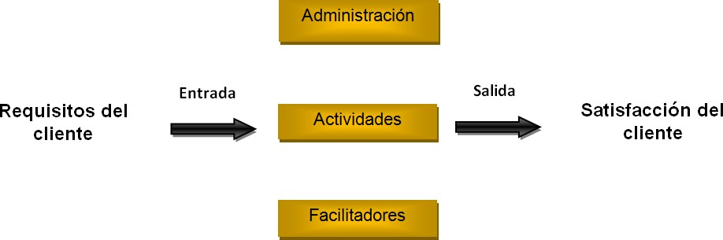
Figura No. 3 Modelo básico de proceso

Fuente: Nava Carbellido. (2009). ISO 9001:2008. México: Editorial LIMUSA

En la figura anterior se muestran 3 factores: las “actividades” es la organización para el desarrollo de los productos; los “facilitadores” que dan el apoyo necesario a la actividad, y la “administración” quien tiene la responsabilidad de dirigir a la organización hacia el logro de las metas.

EL CICLO PHVA
El ciclo de Deming, también conocido como el ciclo de calidad, es un método de mejora continua en la calidad de una organización. Está compuesto de las siglas PHVA (figura 4).
P significa planificación.
Es la etapa donde se reúne la información, se determinan los objetivos y se establecen las actividades, además de desarrollar el enfoque al proceso.
H significa hacer.
Ejecutar el plan estratégico de la empresa y la gestión de los recursos necesarios para lograr la realización del producto o servicio.
V significa verificar.
Comparar lo establecido en la etapa de planificación con lo obtenido en esta etapa, para identificar si se ha cumplido con los objetivos y si se ha hecho una mejora.
A significa actuar.
Se analizan los datos por la dirección y dependiendo de los resultados se puede aplicar una acción correctiva, preventiva o identificar una oportunidad de mejora. Se da una retro alimentación entre los integrantes para comunicar lo obtenido de lo planeado.
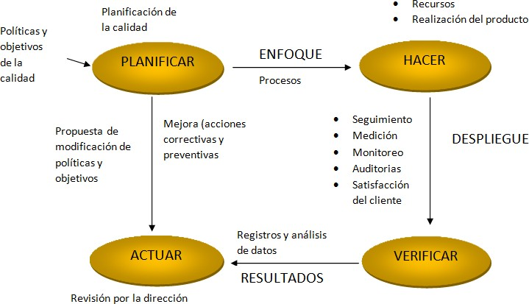
Figura No. 4 Ciclo PHVA
Fuente: Nava Carbellido. (2009). ISO 9001:2008. México: Editorial LIMUSA

La norma ISO 9001:2008, en su cláusula 0.2 promueve un enfoque basado en procesos cuando se implementa y desarrolla un sistema de gestión de calidad para cumplir con los requisitos del cliente. Para lograr una mejor eficacia en la organización, se tiene que determinar las actividades a realizar y gestionarlas. Un proceso es considerado como un conjunto de actividades que utilizan recursos con el fin de transformar los elementos en resultados. También define un enfoque basado en procesos como la aplicación de un sistema de procesos, la identificación e interacciones entre ellos y la administración de los recursos para lograr los resultados deseados.
Haciendo referencia a la norma N544R3 (Orientación sobre el concepto y uso del enfoque basado en procesos) en la cláusula 4.0 indica que un enfoque basado en procesos es la mejor manera de organizar las actividades encaminadas a crear valor a las partes interesadas de una organización.
La estructura de una organización está basada en una jerarquía de unidades funcionales, las cuales a menudo se gestionan verticalmente, con la responsabilidad por los resultados divididos entre las unidades.
Las partes interesadas no siempre se dan cuenta de todas las actividades de la empresa, por lo que no le dan prioridad a los problemas ocurridos en medio de las actividades que a las metas establecidas a corto plazo. Esto lleva a la ausencia de mejora de las partes interesadas.
Nava Carbellido (2010) dice que se debe hacer un análisis de los procesos que tanto internos como externos que hay en la organización, y así facilitar la identificación de los demás procesos, lo cual ayuda a controlar cada uno de ellos.
Los principales procesos son los productivos, mientras que los de apoyo pueden ser: calidad, mantenimiento, compras, ventas y atención al cliente.

El delimitar cada proceso y observar su actuación, ayuda a determinar las fallas o los elementos no productivos, y por ende, encontrar oportunidades de mejora.

ORGANIZACIÓN INTERNACIONAL DE ESTANDARIZACIÓN
ISO (por sus siglas en inglés International Organization for Standardization, ISO), es la Organización Internacional de Normalización, dedicada a desarrollar normas internacionales de las especificaciones para la realización de productos, servicios y buenas prácticas, colaborando para que la industria sea más eficiente y eficaz.
ISO fue fundado en 1947, y desde entonces ha publicado más de 19,500 normas internacionales que abarcan casi todos los aspectos de la tecnología y los negocios. De la seguridad alimentaria para las computadoras, y la agricultura a la asistencia sanitaria, las Normas Internacionales ISO impactan durante toda nuestra vida. Es una federación mundial de cuerpos normativos nacionales que representa a 90 países. Fomenta el desarrollo de la normalización y actividades relacionadas para facilitar el intercambio internacional de bienes y servicios y desarrollar la cooperación intelectual, científica, tecnológica y económica.
En el año de 1987 ISO propuso un modelo de Sistema de Gestión de Calidad llamada ISO 9000, enfocado en mejorar los procesos de las empresas. El máximo exponente de la familia de normas es la 9001, que expone los requisitos para implementar un Sistema de Gestión de Calidad. Para entender mejor las normas de ISO es necesario saber sus orígenes.
En 1979, cuando se lanzó el British Standards Technical Committee 176 para establecer principios genéricos de calidad para satisfacer la necesidad de contar con una norma internacional mínima para la forma en que las empresas manufactureras debían establecer métodos de control de calidad. Esto incluía no solo el control de la calidad del producto, sino también el mantener la uniformidad y el carácter predecible de la misma. Los consumidores querían asegurarse de que en el nuevo mercado mundial recibirían calidad y carácter confiable a cambio de su dinero.
Para lograrlo, 20 países con participación y 10 países observadores adicionales se reunieron y crearon, por consenso, una serie de normas de administración de sistemas de calidad denominada ISO 9000, que finalmente se emitió en 1987. Las normas se basaban en gran medida en la norma de calidad británica de 1979 BS 5750, así como en la norma canadiense CSA Z299, la norma estadounidense ASQC Z1.15, MIL Q9858A y en un grado limitado en los lineamientos de la Union of Japanese Scientist and Enginners (JUSE, Asociación de Científicos e Ingenieros Japoneses), ganadores del premio Deming.
ISO 9000 fue la primera norma que se enfocó en las prácticas administrativas y a pesar de ser una norma voluntaria ha tenido una gran aceptación por parte de las empresas que quieren mejorar en sus productos o servicios.
En la versión de 1994 las partes de la norma ISO se centraban en dos grupos:
- Los requerimientos mismos de los sistemas de calidad (ISO 9001, 9002, 9003 y 9004) y la serie para auditorias (10011 y 10012).
- Los lineamientos para la norma como tal.
Estas partes sirven de base para realizar alguna evaluación, el éxito de una empresa depende del cumplimiento con los requisitos de calidad.
La familia ISO 9000 es una serie de normas que establecen los estándares según los aspectos relacionados con la calidad.
Las normas orientan y brindan herramientas para las empresas y organizaciones que quieren asegurarse de que sus productos y servicios cumplen consistentemente los requerimientos del cliente, y que la calidad se mejora constantemente.
La familia ISO 9000 en su versión 2008, contiene muchas normas, destacando las siguientes:
ISO 9000:2005: Sistemas de gestión de calidad. Fundamentos y vocabulario.
ISO 9001:2008. Sistemas para la gestión de calidad. Requisitos.
ISO 9004:2009. Gestión para el éxito sostenido de una organización. Enfoque de la gestión de calidad.
ISO 19011:2011. Directrices para la auditoría de los sistemas de gestión de calidad y/o ambiental.
Los lineamientos de la ISO 9000 ayudan a los proveedores y los clientes a entender la serie de normas, por lo cual es considerado en mapa del sistema.
ISO 9004 constituye los elementos para adaptar las normas de calidad a las situaciones reales. Esta norma puede crear un vínculo con los programas de calidad total que se base en la mejora continua.
Los autores Vohel, Jackson y Ashton (1997) consideran que:
Los sistemas de calidad ISO 9001, 9002 y 9003 constituyen los requerimientos básicos para el sistema de administración de la calidad de un proveedor. Son las normas contra las cuales se evaluará el sistema de administración de la calidad.
ISO 9001 abarca las áreas de diseño y desarrollo, producción, instalación de servicios o productos.
En la ISO 9001, el significado de “diseño” es muy semejante al que tiene la palabra en el lenguaje cotidiano.
En ISO 9000 se encuentran los fundamentos y el vocabulario utilizado en los sistemas de gestión.
Nava Carbellido (2009) señala:
Es común que solo se estudie la Norma ISO 9001 por ser el modelo para la certificación, y se olviden las demás normas. La Norma ISO 900 es de gran utilidad para conocer las bases filosóficas de ISO y conocer el significado de la terminología que se utiliza.

Es frecuente que surjan confusiones al implementar un sistema de gestión de calidad por no interpretar adecuadamente alguno de los términos de la norma que se desea aplicar, por lo que es conveniente conocer el vocabulario establecido en ISO 9000.
La primera parte de la norma describe 12 fundamentos de los sistemas de gestión de la calidad. La segunda describe los términos y las definiciones utilizados en los sistemas de calidad (Nava, 2009).

Norma internacional ISO 9001: 2008
ISO 9001: 2008 es la norma internacional de sistemas de gestión de la calidad (SGC), proporciona a las empresas un conjunto de principios que garantizan que sus actividades estén enfocadas a la satisfacción del cliente, que se lleven a cabo con sentido común.
Cualquier organización puede beneficiarse de la aplicación de la norma ya que sus disposiciones se basan en ocho principios de gestión aplicables a organizaciones de cualquier sector, de cualquier tamaño y que ofrezcan productos y/o servicios:
- Organización centrada en el cliente.
- Liderazgo.
- Participación de los empleados.
- Enfoque basado en procesos.
- Enfoque de sistema para la gestión.
- Mejora continua.
- Enfoque basado en hechos para la toma de decisión.
- Relaciones mutuamente beneficiosas con el proveedor.
Los beneficios que las organizaciones que implantan un sistema de gestión de la calidad basado en ISO 9001 pueden ser:
- La satisfacción del cliente a través de la entrega de productos que cumplan con los requisitos que establecieron.
- Reducción de costos mediante la mejora continua en los procesos y la consiguiente eficacia operativa resultante.
- Mejora en las relaciones entre las partes interesadas incluyendo personal, clientes y proveedores.
- Conformidad legal a través de la comprensión de cómo afecta el impacto de los requisitos legales y reglamentarios en la organización y sus clientes.
- Mejora en la gestión de los riesgos a través de una mayor consistencia y trazabilidad de los productos y servicios.
- Credenciales de negocio demostrables y la verificación independiente frente a las normas reconocidas.
- Posibilidad de obtener más negocios, en particular cuando las especificaciones de adquisición requieren una certificación como condición para el suministro.
La norma internacional promueve la adopción de un enfoque basado en procesos que brinda a las organizaciones flexibilidad en la forma de documentar su sistema de gestión de la calidad (SGC) permitiendo que se documente lo necesario demostrando la planificación, operación y control de sus procesos y la implementación y mejora continua orientada a la satisfacción del cliente cumpliendo con sus requisitos.
La adopción de un sistema de gestión de la calidad (SGC) debe de ser una decisión estratégica de la organización lo cual se puede deberse a diversos factores, de acuerdo con la norma internacional ISO (9001:2008) establece que:
“El diseño y la implementación de un sistema de la calidad de una organización esta influenciados por:
- El entorno de la organización, los cambios en ese entorno y los riesgos asociados con ese entorno.
- Sus necesidades cambiantes.
- Sus objetivos particulares.
- Los productos que proporciona.
- Los procesos que emplea.
- El tamaño y la estructura de la organización.

La norma internacional ISO brinda un enfoque basado en proceso en el cual los objetivos más importantes son el desarrollar un conjunto simplificado de normas que sean igualmente aplicables a organizaciones pequeñas, medianas y grandes; y que la cantidad y detalle de la documentación requerida, sean más adecuados a los resultados deseados de las actividades del proceso de la organización.

Enfoque basado en procesos
La aplicación de un enfoque basado en procesos tiene como ventaja el control continuo de los procesos individuales y la interacción de cada uno de ellos dentro del sistema de gestión de la calidad, se promueve el enfoque para aumentar la satisfacción de cliente y cumplir con sus requisitos.
Dentro de cada organización el contar con un enfoque basado en procesos de acuerdo a la norma internacional ISO (9001:2008) enfatiza la importancia de este enfoque:
La compresión y el cumplimiento de los requisitos,
La necesidad de considerar los procesos en terminar que aporten valor,
La obtención de resultados del desempeño y eficacia del proceso, y
La mejora continua de los procesos con base en mediciones objetivas.

En la figura 5 se observa la interacción entre procesos haciendo énfasis en el cliente y los requisitos que dan entrada al proceso dando continuación a la realización del producto y obteniendo como salida el producto y obteniendo la satisfacción del cliente cumpliendo con sus requisitos.

Figura 5 Modelo de un sistema de gestión de la calidad basado en procesos
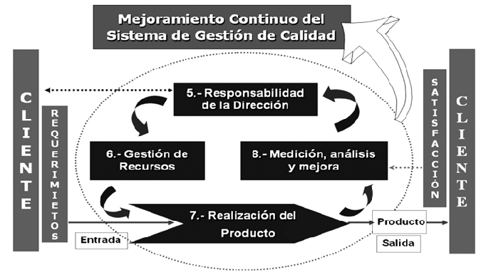
Fuente: Norma internacional ISO 9001 (2008).

El contenido de la Norma se presenta a continuación, en cada cláusula se incluyen los requisitos que deben de ser considerados por las organizaciones para el diseño, documentación, implementación, mantenimiento y mejora de su sistema de gestión de la calidad; los primeros 4 capítulos del 0 al 3 facilitan la comprensión de los capítulos 4 al 8 que son los requisitos de la Norma, auditables para los procesos de certificación de:
0. Introducción
1. Objeto y campo de aplicación
2. Referencias normativas
3. Términos y definiciones
4. Sistema de Gestión de la Calidad
4.1 Requisitos generales
4.2 Requisitos de la documentación
4.2.1 Generalidades
4.2.2 Manual de calidad
4.2.3 Control de documentos
4.2.4 Control de los registros
5. Responsabilidad de la Dirección
5.1 Compromiso de la Dirección
5.2 Enfoque al cliente
5.3 Política de la calidad
5.4 Planificación
5.4.1 Objetivos de calidad
5.4.2 Planificación del sistema de gestión de la calidad
5.5 Responsabilidad, autoridad y comunicación
5.5.1 Responsabilidad y autoridad
5.5.2 Representante de a Dirección
5.5.3 Comunicación interna
5.6 Revisión por la dirección
5.6.1 Generalidades (revisión por la Dirección)
5.6.2 Información de entrada para la revisión
5.6.3 Resultados de la revisión
6. Gestión de recursos
6.1 Provisión de recursos
6.2 Recursos Humanos
6.2.1 Generalidades (recursos humanos)
6.2.2 Competencias, formación y toma de conciencia
6.3 Infraestructura
6.4 Ambiente de trabajo
7. Realización del producto
7.1 Planificación de la realización del producto
7.2 Procesos relacionados con el cliente
7.2.1 Determinación de los requisitos relacionados con el producto
7.2.2 Revisión de los requisitos relacionados con el producto
7.2.3 Comunicación con el cliente
7.3. Diseño y desarrollo
7.3.1 Planificación del diseño y desarrollo
7.3.2 Elementos de entrada para el diseño y desarrollo
7.3.3 Resultados del diseño y desarrollo
7.3.4 Revisión del diseño y desarrollo
7.3.5 Verificación del diseño y desarrollo
7.3.6 Validación del diseño y desarrollo
7.3.7 Control de los cambios del diseño y desarrollo
7.4 Compras
7.4.1 Proceso de compras
7.4.2 Información de las compras
7.4.3 Verificación de los productos comprados
7.5 Producción y prestación del servicio
7.5.1 Control de la producción y de la prestación del servicio
7.5.2 Validación de los procesos de la producción y de la prestación del servicio
7.5.3 Identificación y trazabilidad
7.5.4 Propiedad del cliente
7.5.5 Preservación del producto
7.6 Control de los equipos de seguimiento y de medición
8. Medición, análisis y mejora
8.1 Generalidades (Medición, análisis y mejora)
8.2 Seguimiento y medición
8.2.1 Satisfacción del cliente
8.2.2 Auditoría interna
8.2.3 Seguimiento y medición de los procesos
8.2.4 Seguimiento y medición de los productos
8.3 Control del producto no conforme
8.4 Análisis de datos
8.5 Mejora
8.5.1 Mejora continua
8.5.2 Acción correctiva
8.5.3 Acción preventiva

IMPLEMENTACIÓN DE LA NORMA ISO 9001:2008
Para lograr los mejores resultados en el proceso de implementación del sistema de gestión de la calidad se recomienda familiarizarse con los ocho principios básicos, así como hacer una revisión exhaustiva de la norma ISO 2008. Analizar y entender los procesos dentro de la organización con las actividades que se realizan, y recordar que la Norma es aplicable en todos los casos sin importar si se trata de un sector público o privado, o de grandes o pequeñas dimensiones.
Nava Carbellido (2009) indica que los siguientes son los requisitos relevantes de la Norma ISO 9001:2008:

Enfoque del proceso
Los procesos necesarios incluyen los procesos para las actividades de gestión, la provisión de recursos, la realización, medición, análisis y mejora del producto. Aquel proceso contratado de manera externa necesario para el sistema de gestión de calidad de la organización, pero que lo desempeña una parte externa a la organización, se llama proceso contratado en forma externa y asegurar el control sobre este proceso no exime a la organización de cumplir con cada uno de los requisitos del cliente, legales y reglamentarios.
El proceso contratado de manera externa puede estar influido por el impacto potencial de dicho proceso en los productos de acuerdo con los requisitos y el grado en que se compare el control sobre el proceso, y la capacidad para conseguir el control a través de la aplicación de la cláusula de compras.
La organización debe enfocarse al proceso para lograr una mejor eficiencia y eficacia en sus actividades, los recursos se deben de gestionar de manera adecuada y en caso de contratar un servicio externo, la organización debe darle el seguimiento adecuado para que se encamine hacia el logro de los objetivos.

Estructura del sistema
Al integrar la estructura organizacional, los procesos, la documentación y los recursos necesarios para confirmar que los productos estén de acuerdo con los requisitos; se puede decir que se ha establecido un sistema de administración de calidad.

Documentación requerida
La documentación de las normas ISO 9001:2008 se divide en los procedimientos documentados requeridos y la documentación necesaria para asegurarse de que la operación sea efectiva. La documentación es útil para llegar a la calidad del producto, y para definir la documentación se debe tomar en cuenta el tamaño y la complejidad de la organización.
El proceso de auditoría es una evidencia de los procesos, los procedimientos que se necesitan y los registros. La dimensión de la documentación es responsabilidad de la organización y de su tamaño, deben establecer los procesos y procedimientos que deben documentarse.
La norma ISO 9001:2008 establece que se debe documentar 6 procedimientos para las diferentes actividades:
- Control de documentos.
- Control de registros de calidad.
- Control de no conformidades.
- Auditorías internas.
- Acciones preventivas.
- Acciones correctivas.
El procedimiento de control de documentos indica que documentos afectan directamente la calidad del producto.
El procedimiento de registro de calidad proporciona las evidencias de los resultados de los procesos.
Con el procedimiento de la no conformidad se puede detectar y corregir los defectos.
Acciones correctivas evita la recurrencia de defectos y se inicia la mejora de servicios o productos.
El procedimiento de acciones preventivas ayuda a detectar inconformidades.

Elaboración de procedimientos.
Los procedimientos instrumentan la política de calidad de la organización. Por lo que el manual de procedimientos es una guía sobre cómo llevar a cabo las acciones para los empleados.
Según Vohel, Jackson y Ashton (1997):
“Los procedimientos que están dentro del sistema de calidad siempre se documentan y deben ser efectivos. Para ser efectivos los procedimientos deben pasar cuatro pruebas: tienen que ser comprensibles, procesables, susceptibles de ser auditados y obligatorios”.

Es importante que los procedimientos se redacten en lenguaje simple para ser comprendidos por todos los empleados. Un procedimiento debe ser obligatorio y debe poderse auditar. si los empleados realizan un asunto que requiera discreción, no se puede considerar como procedimiento.
También indican (1997) que:
“Un manual de procedimientos no es una guía que describa la forma en la que se llevan a cabo todas las actividades de una organización. Algunas actividades pueden describirse con detalle, pero únicamente como un medio que defina como se habrá de instrumentar el sistema de calidad.”

Un manual de proceso puede confundirse con un manual de capacitación, el primero se usa para mantener los niveles de calidad, no para aprender a realizar el proceso.
En cuanto al formato cada organización debe elaborar su propio formato de acuerdo con sus necesidades, sea cual sea el formato diseñado, debe de utilizarse para todos los procedimientos que se quieran documentar en la organización; un formato uniforme hace que los documentos tengan mejor aspecto, por lo que es más probable que el documento sea leído y se sigan los procedimientos.

TÉCNICAS DE ORGANIZACIÓN
Las técnicas de organización según Münch, et. al (2011) son las herramientas necesarias para llevar a cabo una organización racional, y su implementación permite garantizar el proceso de organización en las empresas
La organización racional se refiere documentar de forma ordenada y sistemática la información sobre la organización de una empresa. Esta documentación se encuentra contenida en los manuales de las empresas, los cuales de acuerdo a su contenido pueden ser de organización, políticas, departamentales, bienvenida, procedimientos, contenido múltiple, técnicas y puesto (Münch, et. al., 2011).
El uso de los manuales por parte de las organizaciones se traduce en ciertos beneficios como pueden ser el delimitar las actividades, las responsabilidades y las funciones de cada individuo; también su autoridad y responsabilidad, al evitar la duplicidad y las fugas de responsabilidad y autoridad; representan las funciones de la empresa y, son una base para el mejoramiento e implementación de sistemas (Münch, et. al., 2011).
Otras herramientas utilizadas para la organización de una empresa son diagramas de procedimientos o de flujo que es la representación gráfica de un proceso a partir de la utilización de símbolos; las cartas de distribución de actividades, que es el análisis de las actividades y funciones de cada puesto en un departamento; el análisis de puesto, por mencionar algunos (Münch, et. al., 2011).

MANUALES
Los manuales son una herramienta básica de la administración en un mundo globalizado, que son indispensables para certificar los procesos de calidad bajo la Norma ISO 9001 Los manuales son técnicas administrativas que sirven como medio de comunicación en la organización y para señalar en forma ordenada y sistemática la arquitectura organizacional existente con respecto a las funciones, procesos y actividades de las organizaciones con el fin de incrementar la calidad de la ejecución y simplificar el trabajo (Münch, et. al., 2011).
Existen diversas definiciones de lo que es un manual, que puede ser un documento que contiene instrucciones, bases o procedimientos de forma ordena y sistemática (Rodríguez, 2012), o si es un documento necesario para una mejor ejecución del trabajo (Duhalt), o un documento orientador de los esfuerzos de los colaboradores (Terry); coinciden en que es un documento que facilitará la comprensión de lo que la organización hace y de cómo los colaboradores deben de ejecutar sus actividades.
Algunas de las finalidades básicas de los manuales es que presentan un esquema integral de la organización, promueven el ahorro de tiempos y recursos en la ejecución del trabajo, es un medio integración y orientación al personal de nuevo ingreso a las distintas unidades funcionales de la organización, y permite certificar y simplificar los procesos; por mencionar algunos.
Los criterios paras clasificarlos atienden al contenido (bienvenida e inducción, políticas, organización o proceso, procedimientos o calidad); a la función o área de actividad (ventas, producción, finanzas, personal, sistemas, otros); o al ámbito de aplicación (generales o específicos) y dentro de los generales se encuentra el manual general de la organización y el manual general de procedimientos, por citar algunos (Rodríguez, 2012).
Para la elaboración de los manuales (Münch, et. al., 2011) se requiere primero el compromiso y aprobación de la dirección, para contar con el apoyo y colaboración necesaria para recopilar la información; se requiere la integración del equipo de trabajo que colaborará en su diseño y/o elaboración; se debe determinar el programa de trabajo que sirva de referencia durante el proceso de elaboración; se requiere sensibilizar al personal involucrado, de cómo participarán y, sobre todo, de la importancia de la veracidad de la información proporcionada; posteriormente se procede a recopilar la información ya sea de fuentes secundarias o de fuentes primarias a través de la observación directa, entrevistas, cuestionarios y/o encuestas; se requiere clasificar y registrar la información recabada, para posteriormente proceder al análisis de la misma; diseñar el manual; y presentarlo para su retroalimentación, aprobación y validación; y finalmente, proceder a la difusión del mismo entre el personal de la organización.
En la etapa de programación de actividades se puede hacer uso de la gráfica de Técnica de evaluación y revisión del Programa (PERT, Program Evaluation and Review Technique), el método de la ruta crítica (CPM, Critical Path Method) y las gráficas de Gantt (Münch, et. al., 2011).
Se requiere definir también aspectos (Rodríguez, 2012) como la redacción, es decir, a quién van dirigidos para utilizar un lenguaje claro y sencillo que facilite su comprensión, la elaboración de gráficas o figuras que permitan un mejor entendimiento de las actividades que deben de llevarse a cabo, y en general, considerar el formato y la composición del manual, aspectos como las secciones que lo componen, la numeración de las páginas, los encabezados, que permitan una consulta rápida de la información.
El objetivo del manual de procedimientos es expresar de forma analítica los procedimientos administrativos a través de los cuales se canalizan los esfuerzos de los colaboradores (Rodríguez, 2012), instruye al personal sobre qué y cómo desarrollar sus actividades y orienta al personal de nuevo ingreso sobre sus responsabilidades y funciones.
Las organizaciones que requieren certificarse en ISO están obligadas a documentar los criterios de calidad en sus manuales. Esto les genera la ventaja de que además de certificarse y competir a nivel internacional, pueden lograr un mayor orden y control de las actividades y responsabilidades, de tal forma que el manual de calidad contiene el funcionamiento del sistema de calidad.
El contenido del Manual de calidad se circunscribe a lo establecido por la Norma ISO 9001 (2008) en su apartado 4.2.4 en el que señala:
“La organización debe establecer y mantener un manual de la calidad que incluya:
a) el alcance del sistema de gestión de la calidad, incluyendo los detalles y la justificación de cualquier exclusión (véase 1.2), 1.2 Aplicación
b) los procedimientos documentados establecidos para el sistema de gestión de la calidad, o referencia a los mismos, y
c) una descripción de la interacción entre los procesos del sistema de gestión de la calidad”.
La cantidad y naturaleza de los procedimientos a incluir en cada manual es variable, depende de los recursos, productos, estrategias y tamaño de la organización, por lo que es conveniente utilizar la referencia de la Norma ISO 9001.
Algunas de las características de una organización de clase mundial (Münch, et. al., 2011) que cuenta con un manual de calidad son que trabajan con objetivos e indicadores, la calidad la definen como una estrategia de negocio, implantan planes y programas de mejora continua, así mismo, algunas ventajas de contar con este manual es que se normalizan al interior de la organización los procesos, se eliminan los desperdicios y los costos de no calidad, se difunde y se comparte la cultura organizacional entre todos los colaboradores, además se refleja un incremento de la calidad, eficiencia y eficacia de los procesos, en los casos en los que la organización lo decida, pueden incursionar en procesos de certificación.

PROCEDIMIENTO Y DESCRIPCIÓN DE LAS ACTIVIDADES REALIZADAS
De acuerdo con el marco teórico presentado, se consideraron las etapas de un sistema de gestión para desarrollar las actividades durante la estadía y la posterior elaboración del presente.
Las 2 primeras etapas del surgimiento de la idea y de planeación se desarrollaron en el periodo de agosto a diciembre 2015, y las últimas 2 etapas de implementación y control de enero a julo 2016.

Etapa de Ideación
Responde a las preguntas ¿Qué se quiere lograr?, ¿Cómo lograrlo?
Ante la pregunta de qué quiere lograr se identificaron los objetivos principales del proyecto a realizar en reuniones de trabajo con el Consejo, con el Presidente Fundador de Tijuana Innovadora, la Directora de Comunicación y Marketing y personal clave del Núcleo de Tijuana Innovadora.
Para responder al cómo lograrlo se proporcionó un curso de inducción a la Norma ISO 9001:2008 (Anexo 1) y se desarrolló un plan identificando todos los actividades y documentos requeridos previos al diseño y documentación del sistema de gestión de calidad (SGC) en Tijuana Innovadora (TI) en las que se agruparon en 2 bloques, una que correspondía al diseño del sistema y la segunda a la documentación como consecuencia de lo anterior.

Etapa de Planeación
En esta etapa se realizó lo siguiente:
- Identificación de la estructura organizacional.
Para ello se realizó una serie de reuniones de sensibilización con el personal que estaba en el Núcleo y con algunos de los Coordinadores de Esfera, en ellas se revisarán las contribuciones que han realizado a la organización, a la organización de los Eventos anteriores de TI y sobre su participación actual, se les aplicó un cuestionario (Anexo 2) para identificar sus funciones y responsabilidades actuales y definir con ello la estructura existente; también se revisó la asignación de personal, el tipo de tecnología requerido y el que utilizaban, el tipo de recursos que utilizaban y la clase de controles que aplicaban en sus actividades.
A la par se tuvieron reuniones con miembros claves de TI propuestos por el Presidente Fundador para la revisión y definición de la misión y visión, se definieron los valores de TI y su propuesta de valor de acuerdo a lo requerido por el Premio Nacional de Calidad (2015); en este ejercicio se elaboró la propuesta borrador de la política de calidad que solicita la Norma ISO 9001, validada posteriormente por la Alta Dirección.
- Identificación de objetivos estratégicos.
Los objetivos estratégicos se identificaron en reuniones con el Consejo de TI y con los Coordinadores de las Esferas, las reuniones se llevaron a cabo en la sala de juntas de TI.
- Análisis FODA.
Se realizó la identificación de la situación de TI (2015) considerando el análisis interno y externo en reuniones con la Alta Dirección de TI. Se identificaron 5 fortalezas y 8 debilidades al interior; y 2 oportunidades y una amenaza al exterior de TI.
- Funciones y responsabilidades
Con los procedimientos por áreas realizados anteriormente (Anexo 3) y el nuevo organigrama definido para el Núcleo de TI (Figura No. 6) se Identificaron cuáles eran las principales funciones y responsabilidades por área, posteriormente se validaron en 3 momentos, con el responsable del área, después con cada uno de los colaboradores del Núcleo y el resultado, en algunos casos requería revisarse con el responsable del área otra vez, finalmente todo se presentó al Director Fundador de TI para su validación. Durante esta actividad se identificó también el inventario de capital humano, cuáles eran los propósitos de los puestos existentes y qué procesos estaban teniendo una intervención de proveedores externos para su realización dentro de la organización.
- Procesos por áreas
Con la información obtenida se procedió a conformar el modelo de gestión basado en procesos de TI, a partir de la identificación de 6 áreas del Núcleo, 7 funciones principales con las que se elaboró el Organigrama de TI (ver Figura No. 6), una de ellas se subdivide en 2; y se identificaron en total 10 procesos, los cuales se articularon considerando los requisitos de la Norma ISO 9001:2008.
Posteriormente se trabajó en identificar los procedimientos que las áreas requerían de acuerdo con las actividades que realizaban y a las responsabilidades que asumían, y se empezó a trabajar con una estructura de procedimiento (ver Anexo 4) acorde con la Norma ISO 9001 y que contiene entre otros elementos el propósito, objetivo, alcance, las responsabilidades, la descripción del proceso que documenta y los registros requeridos y/o generados.
La documentación elaborada para el sistema de gestión de la calidad en TI considera el manual de calidad, los procedimientos, registros, y el plan de calidad (indicadores de gestión) (Documento: ISO/TC 176/SC 2/N 525R2) y se fue identificando en una lista de documentos atendiendo a los siguientes aspectos:
Código: Nombre único del documento que lo relaciona con el proceso en el que se requiere, ya sea un procedimiento o un formato (registro) que se utiliza en la ejecución de este.
El código está compuesto por varios campos, por ejemplo: TI-CA-PA-001.
TI: Identifica al nombre de la organización Tijuana Innovadora.
CA: Identifica al proceso que documenta, es este caso Calidad.
MC: Es la naturaleza del documento en cuestión, el ejemplo es del Manual de Calidad.
001: Son los dígitos que corresponden al documento en el proceso.
En la medida que los documentos se crean dentro del SGC, se identifica la cláusula a la que atienden para que el sistema de Tijuana Innovadora fuera conforme a la Norma ISO 9001:2008.
Se identificaba en dicha lista su naturaleza dentro del sistema, es decir, si era un procedimiento/formato requerido por la Norma para asegurar el funcionamiento del sistema conforme a ella (A) o uno requerido por la organización para operar (O).
- Identificación de indicadores y métricos
Durante las entrevistas realizadas en esta etapa de planeación se fueron identificando por procesos, por áreas y por puesto los indicadores de desempeño; cuáles eran, qué medían y cómo se media, algunos para las reuniones de seguimiento con el Consejo de TI, algunos otros porque se reportaban en algunos procesos de procuración de fondos con dependencias gubernamentales y se identificaba la factibilidad de iniciar con algunos otros indicadores relevantes, lo anterior se obtuvo a través de entrevistas con el personal del Núcleo y en las reuniones con los Coordinadores de Esferas.

RESULTADOS OBTENIDOS

Etapa de Planeación
En esta etapa de identificaron las necesidades para la etapa del diseño y las requeridas para la documentación, y cuyos resultados se presentan en las etapas siguientes.

Etapa de Planeación
En esta etapa los resultados obtenidos fueron:
Identificación de la estructura organizacional: Como resultados de los cuestionarios aplicados (Anexo 2) se elaboró el organigrama de Tijuana Innovadora (ver figura No. 6) y del Núcleo de TI (ver figura No 7).

Figura No. 6 Organigrama de TI
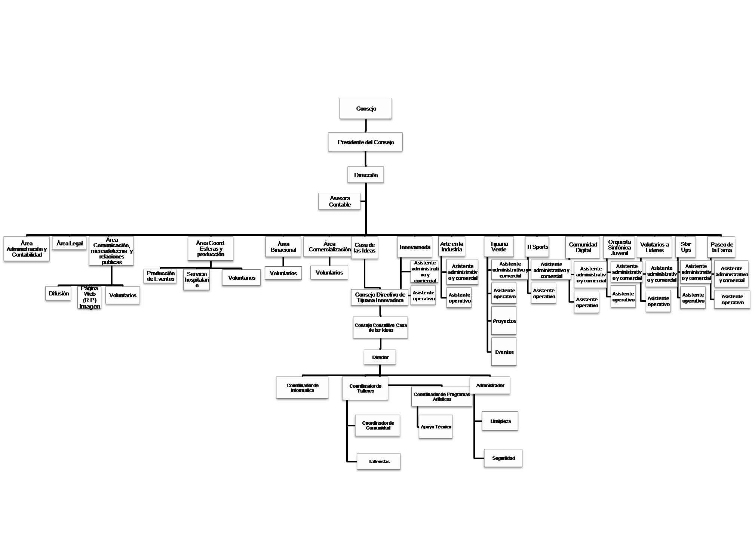
Fuente: Elaboración propia con información de Tijuana Innovadora (2015).

Figura No. 7 Organigrama funcional de Tijuana Innovadora (Núcleo)
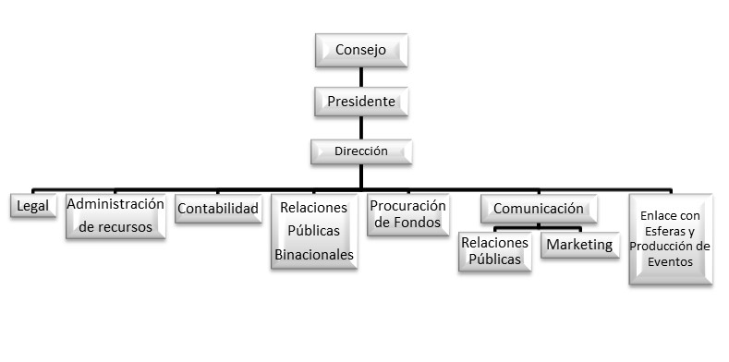
Fuente: Elaboración propia con información de Tijuana Innovadora (2015).
En el cuadro No. 1 se presenta el inventario de recursos humanos, se observa el nombre del puesto, en algunos casos éstos fueron modificados de acuerdo con la información recabada en los cuestionarios y validado con el responsable del área y autorizado por el Presidente Fundador de TI, la siguiente columna es el nombre de la personal que los ocupa, que por cuestiones de confidencialidad se utilizaron siglas en sus nombres y su segundo apellido, y el propósito del puesto, sobre esta base se elaboraron las descripciones de puestos para el SGC y documentar la cláusula 6.2 de la Norma ISO 9001:2008.

Cuadro No. 1 Inventario de capital humano en TI
No. | Nombre del puesto | Nombre | Propósito del puesto
 | Asistente Administrativa y Comercial | J.A. Rodríguez M. | Promover las expresiones artísticas a todos los sectores de población manteniendo activo los programas para incrementar el alcance.
 | Contabilidad y Finanzas | O.P. Vázquez R. | Proveedor externo (Fiscal)
 | Contadora | P. Fuentes A. | Asegurar que las operaciones contables y administrativas sean registradas de la manera correcta para obtención de información oportuna y veraz.
 | Coordinadora de Enlace con Esferas y Producción de Eventos | G.L. Castro M. | Brindar apoyo y coordinación a los diversos proyectos y/o eventos de cada esfera, por medio de la producción, la logística y la coordinación de recursos.
 | Coordinadora de Voluntarios a Líderes | R. Avendaño P. | Promover en la organización una cultura de servicio a través de un grupo de voluntarios que colaboren con OSC’s y apoyen a comunidades, con la finalidad de fomentar una conciencia social solidaria, contribuyendo en el desarrollo de nuestra sociedad.
 | Dirección | M.A. Rodríguez M. | Coordinar los esfuerzos del núcleo en atención a las necesidades y/o requerimientos de las Esferas de Influencia y asegurar una administración eficiente de los recursos de TI
 | Directora de Comunicación y Marketing | A. Santos de la F. | Difundir todas las actividades de Tijuana innovadora y fortalecer las relaciones públicas e imagen.
 | Directora de Relaciones Públicas Binacionales | L.E. Araujo M. | Mantener el interés de San Diego y CA hacia los proyectos de Tijuana Innovadora para proyectar una imagen positiva de Tijuana y promover las fortalezas de la mega región TJ-SD.
 | Ejecutiva de Enlace con Esfera | N. Ávila H. | Brindar el apoyo necesario en las actividades generadas en la esfera de influencia.
 | Ejecutiva de Marketing | A.G. Palazuelos H. | Ser enlace de imagen general interno y externo para llevar a cabo un evento en tiempo y forma.
 | Ejecutiva de Relaciones Públicas | A.I. Hernández S. | Crear contactos externos que formen relaciones para Tijuana Innovadora.
 | Ejecutiva de Servicios Administrativos | L.A Salazar B. | Administrar con eficiencia los recursos materiales y económicos de la organización, así como, dar seguimiento a los recursos humanos.
 | Ejecutivo de Contenidos Web | R. Domínguez P. | Mantener actualizada la página web con la información que el público pueda consultar de la organización.
 | Ejecutivo de Relaciones Públicas | L.García C. | Coordinar a las Esferas en la logística de protocolo y proyectos audiovisuales realizados
 | Redactor y Fotógrafo | N.González G. | Llevar expresiones artísticas a todos los sectores de la población manteniendo activo el programa para incrementar la cobertura existente.
 | Legal | K. Morales | Proveedor externo
 | Procuración de fondos | M.López C. | Proveedor externo (Fondos públicos)
Fuente: Elaboración propia con información de Tijuana Innovadora (2015).
Con las respuestas obtenidas de los cuestionarios se documentaron procedimientos por área que ayudaron a identificar con base en lo que hacía el personal del Núcleo de TI los procesos base que posteriormente se rediseñaron y documentaron para el sistema de gestión de la calidad (SGC) de TI.
Los procesos identificados (ver anexo 2) de acuerdo con el organigrama del Núcleo de TI fueron 7: Administración Contable y Legal, Comunicación y Relaciones Públicas, Mercadotecnia, Coordinación de Esferas y Producción de Eventos, Guest Service, Binacional, y Comercialización.
Con respecto a la filosofía organizacional de TI se estableció:
Visión:
Ser el principal foro de expresión ciudadana para iniciativas que generen conciencia y acción continua, creando así un movimiento global permanente de mejora social.
Misión:
Consolidar una plataforma ciudadana con impacto global, que integre propuestas innovadoras, comunique e impulse las fortalezas que contribuyen a elevar la calidad de vida de los tijuanenses.
Valores
Compromiso: Voluntad manifiesta para trabajar por una mejor Tijuana.
Responsabilidad: Poner cuidado y atención en lo que se piensa, dice o hace.
Entrega: Dedicar tiempo, capacidad y talento en favor de la ciudad.
Amor: Esmero y gusto para crear conciencia y generar un movimiento de mejora continua de la sociedad.
Respeto: Acatamiento y consideración hacia las personas, organizaciones, instituciones y medio ambiente.
Se buscaron las palabras adecuadas que representaran sus valores organizacionales y se organizaron para conformar el acrónimo “C-R-E-A-R”.
Propuesta de valor
Te ofrecemos un foro de expresión y participación abierto a todo tipo de iniciativas para convertir a Tijuana en una ciudad dinámica, creativa e innovadora, conjuntamente con el apoyo de los sectores privado y gubernamental, que permita enfrentar los retos y aprovechar las oportunidades para construir un mejor mañana para la ciudad.

Identificación de objetivos estratégicos: Los objetivos estratégicos identificados por el Consejo de TI y a un horizonte de 5 años (2015-2020) fueron 5 y se presentan a continuación
Objetivos estratégicos de Tijuana Innovadora
- Propiciar escenarios para educar a la juventud tijuanense a través de los programas permanentes de Tijuana Innovadora.
- Contribuir a la prevención del delito a través de programas orientados a jóvenes en situación de riesgo.
- Impulsar la innovación de los diversos sectores que conlleven a la solución de problemas de competitividad y de sustentabilidad empresarial en la región.
- Fomentar la creación y apreciación de las artes a través de programas culturales dirigidos a la población infantil y juvenil en la región.
- Promover el desarrollo económico a través de una imagen positiva de la ciudad a nivel nacional e internacional.

Análisis FODA: A continuación en el cuadro No. 2, se presentan los resultados concentrados del análisis y posteriormente una breve descripción de cada punto en él.

Cuadro No. 2 Análisis FODA
Fuente: Elaboración propia

Descripción del análisis FODA:
Fortalezas:
- Desarrollo de habilidades: Permite a los empleados de la organización creer dentro de la misma dándoles la oportunidad de puestos con más jerarquías.
- Confianza: Existe confianza entre empleados y jefes para la toma de decisiones.
- Trabajo en equipo: Dentro de las áreas existe un buen trabajo en equipo
- Buen ambiente laboral por área: Dentro de las áreas el ambiente es estable.
- Motivación: Existe la motivación de jefes hacia los empleados.
Oportunidades
- Poca competencia: No existe otro evento como Tijuana Innovadora y no hay en la localidad otra Asociación Civil con la cobertura de actividades y el alcance social y mediático que tiene TI.
- Prestigio y reconocimiento de la marca “Tijuana Innovadora (TI)” en la sociedad y cúpula empresarial en Tijuana, la autoridad moral de su Presidente Fundador impone respeto entre los empresario tijuanenses.
Debilidades
- Involucramiento de terceros: Existe interferencia de entre las áreas, duplicidad de actividades instrucciones contradictorias en el personal de varias áreas.
- Servicio de transporte: No cuentan con transporte para trasladarse a eventos o citas con patrocinadores como organización, el personal utiliza sus vehículos y sus recursos.
- Falta de compromiso: Dentro de las áreas no todo el personal está comprometido en el cumplimiento de los objetivos o metas.
- Falta de comunicación por área: No se informa en tiempo y forma las actividades o cambios que existen en la organización, y en ocasiones éstos ocurren en minutos.
- Falta de manuales: No existen manuales en los cuales se puedan apoyar para ver procesos y procedimientos.
- Falta de colaboración: Existe poca colaboración por parte de las áreas para realizar actividades comunes.
- Falta de capacitación: El personal no es capacitado para realizar sus actividades al ingresar al movimiento.
- Horario de laboral: El horario laboral no es muy cómodo para los empleados, es una organización “24/7”, es decir se cubre un horario en oficina, generalmente por la mañana a tarde, pero muchas ocasiones las actividades que realizan las Esferas en horario de tarde-noche o en findes de semana, lo que prolonga las jornadas laborales del personal del Núcleo.
Amenazas
- Oferta de trabajo con mayor remuneración económica: El personal optaría por renunciar a T.I. si existiera una mejor oferta de trabajo.

Funciones y responsabilidades: Se identificaron las funciones t responsabilidades principales por parea y se desglosan a continuación en el Cuadro No. 3.

Cuadro No. 3 Funciones y responsabilidades Núcleo TI
# | Área | Funciones básicas | Responsabilidades
1 | Administración contable y legal | 1. Contabilidad  2. Caja chica  3. Comprobación de recursos  4. Cobranzas  5. Control de cuentas por pagar | 1. Llevar a cabo una buena contabilidad  2. Cuidado de los ingresos y egresos  3. Cobrar a deudores  4. Pagar a trabajadores  5. Lo legal (contratos o convenios)
2 | Comunicación y relaciones publicas | 1. Generar contenido de página  2. Desarrollo de imagen  3. Atención de medios  4. Soporte técnico y generar contenido  5. Material gráfico y videos | 1. Cuidar marca Tijuana Innovadora  2. Atender necesidades de comunicación de todas las esferas.  3. Organización y convocación de medios de prensa para eventos.  4. Base de datos  5. Requerimientos necesarios.
2.1 | Mercadotecnia | 1. Enlace directo con proveedor de MKT para que el material este en tiempo y forma.  2. Realizar/hacer la presentación de exposición para los eventos.  3. Cotizar materiales necesarios.  4. Llevar a cabo la logística de juntas de miércoles y rueda de prensa.  5. Negociación con medios. | 1. Que la presentación se reproduzca en tiempo y forma.  2. Enviar cotización a administración para realización de pago.  3. Difusión de actividades  4. Que el material necesario este en tiempo para cada evento.  5. Que se lleve a cabo el trato o contrato con medios.
3 | Coordinación de esferas y producción de eventos | 1. Realización de calendario de actividades por esferas  2. Reuniones de trabajo  3. Planeación y organización de eventos  4. Documentar avances y proyectos | 1. Comunicación con esferas  2. Actualizar información de cada evento  3. Organización de material  4. Nuevos eventos  5. Evaluar avances
3.1 | Guets service | - 1. Revisar correos  - 2. Revisar conferencias/ invitados  - 3. Revisar inventarios de papelería  - 4. Realizar compras  - 5. Hablar con patrocinios | - 1. Checar correo todos los días  - 2. Confirmar asistencia de invitados, así como de conferenciante  - 3. Checar papelería disponible  - 4. Comprar papelería necesaria  - 5. Hacer reservaciones en hoteles
5 | Binacional | 1. Promover el movimiento TJ Innovadora del otro lado de la frontera.  2. Tener presencia a nivel internacional.  3. Buscar alianzas con organizaciones, escuela, sociedad en el área de San Diego y California  4. Ofrecer apoyo en las actividades de calendario para que se lleven a cabo en tiempo y forma.  5. Establecimiento de un programa de eventos con asuntos binacional. | 1. Mantener la relación con contactos, alianzas establecidas San Diego – California.  2. Dar a los líderes de esferas contactos para que apoyen a sus proyectos.  3. Buscar contactos en el área de San Diego – California para apoyo de patrocinios.  4. Apoyar a las esferas en actividades relacionadas con el departamento.  5. Ser un enlace Tijuana – San Diego y California.
7 | Comercialización | 1. Dar a conocer las áreas de oportunidad a los patrocinadores respecto a actividades que realiza T.I.  2. Recaudación de fondos  3. Mantener la relación entre patrocinador y T.I.  4. Abrir nueva cartera de patrocinadores.  5. Elaborar contenido de los materiales presentados a los patrocinadores. | 1. Mantener la buena imagen de Tijuana innovadora.  2. Cumplir en tiempo y forma con la entrega de materiales a los patrocinadores.  3. Cumplir en tiempo y forma con la entrega de materiales a T.I.  4. Cumplir con las metas de recaudación de fondos.  5. Dar seguimiento correspondiente a los patrocinadores.
Fuente: Elaboración propia.
Los números de la primera columna que son dos dígitos porque son áreas que se desprenden de la que les precede, son subáreas de la anterior.
Para continuar con la definición de los procesos, retomó la filosofía de TI para diseñar la política de calidad y entonces definir los objetivos de calidad requeridos por la Norma en la cláusula 5 de Liderazgo.
El ejercicio se realizó en una sesión de lluvia de ideas con el Presidente Fundador de TI, 2 Miembros del Consejo, y los responsables de área, la política definida fue la siguiente:
“Tijuana Innovadora establece el compromiso de ser un foro de expresión y participación abierto a todo tipo de iniciativas para convertir a Tijuana en una ciudad dinámica, creativa e innovadora, y conjuntamente con el apoyo de los sectores privado y gubernamental, enfrentar los retos y aprovechar las oportunidades para construir un mejor mañana para la ciudad, atendiendo los requisitos de nuestros aliados y partes interesadas; mediante la implementación, operación y mejora continua de un Sistema de Gestión de Calidad conforme a la Norma ISO 9001:2008/NMX-CC-9001-IMNC-2008”.
Y los objetivos que se establecieron alineados con la política fueron:
OQ1. Propiciar escenarios para educar a la juventud tijuanense a través de los eventos permanentes de Tijuana Innovadora.
OQ2. Impulsar la innovación de los diversos sectores que conlleven a la solución de problemas de competitividad y de sustentabilidad empresarial en la región.
OQ3. Fomentar la creación y apreciación de las artes, y la cultura a través de programas culturales dirigidos a la población infantil y juvenil en la región.
OQ4. Promover el desarrollo económico a través de una imagen positiva de la ciudad a nivel nacional e internacional.
Procesos por áreas: En esta actividad se identificaron los procesos considerando su naturaleza y de acuerdo con el ciclo de mejora continua de la Norma ISO 9001:2008 “P-H-V-A”, los procesos fueron identificados y clasificados como se presentan en el cuadro No. 4, para cada uno se identificaron sus procedimientos, así como el propósito, objetivo, alcance, responsabilidad de alcance, actividades y descripciones.

Cuadro No. 4 Procesos de Tijuana Innovadora
Etapa | Tipo de Procesos | Cláusula ISO | Procesos | Código
Planear | E= Estratégico | 5 | Procuración de fondos  Relaciones Públicas + Enlace Tijuana  Relaciones Públicas + Enlace San Diego | PF  RT  RS
Hacer | A= De apoyo | 6 | Administración de recursos  Contabilidad y finanzas  Legal | AR  CF  LE
 | C= Clave | 7 | Enlace con Esferas y producción de eventos  Comunicación  Mercadotecnia | EE  CO  MK
Verificar  Actuar | A= Aseguramiento | 8 | Calidad | CA
Fuente: Elaboración propia.
La clasificación del tipo de proceso se realizó considerando que los procesos estratégicos definen el rumbo de Tijuana Innovadora y están relacionados con su visión; los procesos de apoyo soportan el proceso clave de TI, los procesos clave son la esencia de la organización y están relacionados con su “misión”, y los de aseguramiento son aquellos que requiere la Norma ISO 9001:2008 para implementar el SGC., se identificaron con 4 cláusulas de la Norma, se nombra cada uno de ellos y se codificaron para su identificación dentro del sistema.
A continuación, se presenta el mapa de procesos como resultado de la identificación de estos.

Figura No. 8 Mapa de Procesos de Tijuana Innovadora
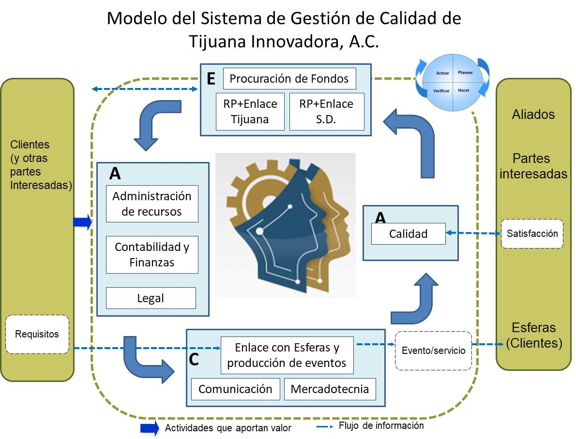
Fuente: Elaboración propia con información de TI y basado en la Norma ISO 9001:2008.

La documentación generada en el sistema de gestión de calidad de TI se presenta en el anexo 4, en el que se puede observar que existen 97 documentos dentro del sistema de gestión de la calidad (SGC) de Tijuana Innovadora de los cuales 28 son procedimientos y dentro de los registros se incluyen 18 de los 21 que son requisitos para la Norma, los 3 que no se consideran es porque corresponden a una cláusula que, dada la naturaleza de TI, se excluyó del SGC, que es la cláusula 7. 6 de Control y seguimiento de los dispositivos de medición.
Y se da cumplimiento a la documentación que la norma ISO 9001:2008 requiere y lo cual se cuantifica en el siguiente cuadro No. 5

Cuadro No. 5 Documentación del SGC de Tijuana Innovadora
Requisito | Documentación requerida  de Aseguramiento | Código
4.2.2 | Manual de Calidad | TI-PA-MC-001
4.2.1 a) | Política de Calidad | TI-PA-MC-001
4.2.1.a) | Objetivos de Calidad | TI-PA-MC-001
Procedimientos del SGC
4.2.3 | Procedimiento: Control de los documentos. | TI-PA-CA-001
4.2.4 | Procedimiento: Control de los registros. | TI-PA-CA-001
8.2.2 | Procedimiento: Auditoría Interna | TI-PA-CA-002
8.3 | Procedimiento: Control del Producto No Conforme | TI-EE-PA-008
8.5.2 | Procedimiento: Acción Correctiva | TI-PA-CA-003
8.5.3 | Procedimiento: Acción Preventiva | TI-PA-CA-003
Fuente: Elaboración propia con información de la Norma ISO 9001:2008.

Identificación de indicadores y métricos: A través de la recolección de datos en campo a través de las entrevistas con el personal y de la revisión de la documentación existente en TI se procedió a identificar qué miden y cómo lo miden.
Los indicadores obtenidos se presentan en el cuadro No. 6 de indicadores de gestión, los cuales se encuentran identificados con relación a cada uno de los objetivos de calidad que se establecieron para el sistema de gestión de calidad de TI, al proceso de acuerdo con la clasificación y código definidos en el cuadro No. 4, los indicadores y métricos fueron definidos por la organización y en el cuadro No. 6 se presenta la organización que se realizó con ellos de acuerdo a las áreas que los medían y a los procesos con que se relacionaban.

Cuadro No. 6 Indicadores de gestión de procesos
Objetivo calidad | Proceso | Área | Indicador | Métrico
OQ3 | AR: Administración de recursos | Administración contable y legal | Caja chica | Gastos – ingresos=Total de caja chica
OQ4 | AR: Administración de recursos | Administración contable y legal | Recursos humanos (rotación de personal) | Número de renuncias o despidos / Número promedio de empleados
OQ1 | CF: Contabilidad y finanzas | Administración contable y legal | Estados financieros | Razones financieras
OQ4 | CF: Contabilidad y finanzas | Administración contable y legal | Declaraciones | Cumplimiento de obligaciones
OQ2 | CF: Contabilidad y finanzas | Comunicación y relaciones publicas | Cuantificación de boletines | Por numeración
OQ2 | CF: Contabilidad y finanzas | Comunicación y relaciones publicas | Notas publicadas en medios | Reporte semana de notas publicadas en medios
OQ2 | CF: Contabilidad y finanzas | Comunicación y relaciones publicas | Redes sociales | Reporte de movimiento mensual sobre activada de redes sociales como son percibidos
OQ2 | CF: Contabilidad y finanzas | Comunicación y relaciones publicas | Visita a páginas web | Reporte mensual para checar movimientos
OQ1  OQ3 | EE: Enlace con Esferas y producción de eventos | Coordinación de esferas y producción de eventos | Logística de eventos | Necesidades por eventos contra el tiempo
OQ1  OQ3 | EE: Enlace con Esferas y producción de eventos | Coordinación de esferas y producción de eventos | Presupuestos operativos | Disponible - requerido
OQ1  OQ3 | EE: Enlace con Esferas y producción de eventos | Coordinación de esferas y producción de eventos | Necesidades de los visitantes durante eventos | Capacidad de cumplir con los requerimientos de los visitantes
OQ1  OQ3 | EE: Enlace con Esferas y producción de eventos | Coordinación de esferas y producción de eventos | Revisión de avances | Como estamos / como estábamos
OQ1  OQ3 | EE: Enlace con Esferas y producción de eventos | Coordinación de esferas y producción de eventos | Producción de cada evento | Requerimientos de clientes VS disponibilidad de material
OQ1  OQ3 | EE: Enlace con Esferas y producción de eventos | Guest service | Capacidad por hoteles | Habitaciones / conferencias = capacidad de hospedaje
OQ1  OQ3 | EE: Enlace con Esferas y producción de eventos | Guest service | Alimentos | Cortesías / conferencias = capacidad de alimentos para conferenciante
OQ2 | LE: Legal | Comercialización | Nuevos clientes | Contratos
OQ3 | MK: Mercadotecnia | Mercadotecnia | Impreso por esferas | Lista de necesidades – artículos comprados = Satisfacción de necesidades
OQ3 | MK: Mercadotecnia | Mercadotecnia | Necesidades por esferas ($) | Necesidades X esferas= Satisfacción de necesidades
OQ2 | MK: Mercadotecnia | Comercialización | Satisfacción de cliente | Necesidades del cliente VS cumplimiento
OQ4 | MK: Mercadotecnia | Comercialización | Exhibiciones | Exhibidores solicitados/exhibidores disponibles =total exhibidores
OQ4 | MK: Mercadotecnia | Comercialización | Necesidades por Esferas ($) | Necesidades x Esfera= Satisfacción de necesidades

OQ4 | PF: Procuración de fondos | Administración contable y legal | Procuración de fondos | # donantes X donación = Procuración de fondos
OQ2 | RS: Relaciones Públicas + Enlace Tijuana | Dirección | Reuniones Consejo | Número de reuniones en el año
OQ2 | RS: Relaciones Públicas + Enlace S.D. | Binacional | Reuniones Consejo | Número de reuniones en el año
OQ2 | RS: Relaciones Públicas + Enlace S.D. | Binacional | Donativos | Monto ingresado
OQ2 | RS: Relaciones Públicas + Enlace S.D. | Binacional | Nuevos aliados | Convenios
OQ2 | RS: Relaciones Públicas + Enlace Tijuana | Dirección | Donativos | Monto ingresado
OQ2 | RS: Relaciones Públicas + Enlace Tijuana | Dirección | Nuevos aliados | Convenios
Fuente: Elaboración propia.

CONCLUSIONES, RECOMENDACIONES Y EXPERIENCIA PROFESIONAL ADQUIRIDA

CONCLUSIONES

RECOMENDACIONES

EXPERIENCIA PROFESIONAL ADQUIRIDA

COMPETENCIAS DESARROLLADAS Y/O APLICADAS

FUENTES DE INFORMACIÓN

BIBLIOGRAFÍA
David, F. (2009). Conceptos de Administración Estratégica. (13ª ed). México: Editorial Pearson Educación.
Hax, A y Majluf, N. (2012). Estrategias para el liderazgo competitivo. De la visión a los resultados. Buenos Aires: Ediciones Gránica Argentina.
ISO (2005). ISO 9000: Sistema de Gestión de la Calidad. Fundamentos y vocabulario. Estados Unidos: American Society for Quality.
ISO (2008). Documento 525R2 Orientación sobre los requisitos de Documentación de la Norma ISO 9001:2008. Suiza: BSI.
ISO (2008). Documento 544R3 Orientación sobre el concepto y uso del “Enfoque basado en procesos” para los sistemas de gestión. Madrid: BSI.
ISO (2008). ISO 9001: Sistema de Gestión de la Calidad. Requisitos. Estados Unidos: American Society for Quality.
Juran,J. Grynajr, F. y Bingham, (1983). Manual del control de a calidad. S/l: Editorial Reverte
Münch, L., J. Osorio y S. Vital. (2ª Edición). (2011). Organización. México; Editorial Trillas.
Nava, V., (2009). ISO 9001:2008. Elementos para conocer e implantar la norma de calidad para la mejora continua. México: Editorial LIMUSA
Pérez, J. (4ª Edición). (2010). Gestión por proceso. Madrid: ESIC Editorial.
Pola. A. (1999). Gestión de la Calidad. México: Editorial Alfaomega Marcombo.
Rodríguez, J. (4ª Edición). (2012). Cómo elaborar y usar los manuales administrativos. México: Cengage Learning Editores, S.A. de C.V.
Secretaria de Economía. (2014). Modelo Nacional para la Competitividad. Medianas y Grandes Empresas. México: Premio Nacional de Calidad.
Voehl, F., Jackson, P. y Ashton, D. (1997). Manual de implementación de ISO 9000 en la pequeña y mediana empresa. México: Editorial McGraw-Hill.

PÁGINAS WEB
www.imnc.org.mx
www.competitividad.org.mx

.

ANEXOS

Anexo 1: Material Curso ISO 9001:2008
El curso se diseñó para introducir al personal de Tijuana Innovadora en la Norma ISO 9001:2008 y se impartió al personal del Núcleo, a algunos de los Coordinadores de las Esferas y al Presidente Fundador de TI con la intención de visualizar lo que había que realizarse y cómo tendría que ser el procedo para documentar el sistema de sestión de la calidad en la organización.
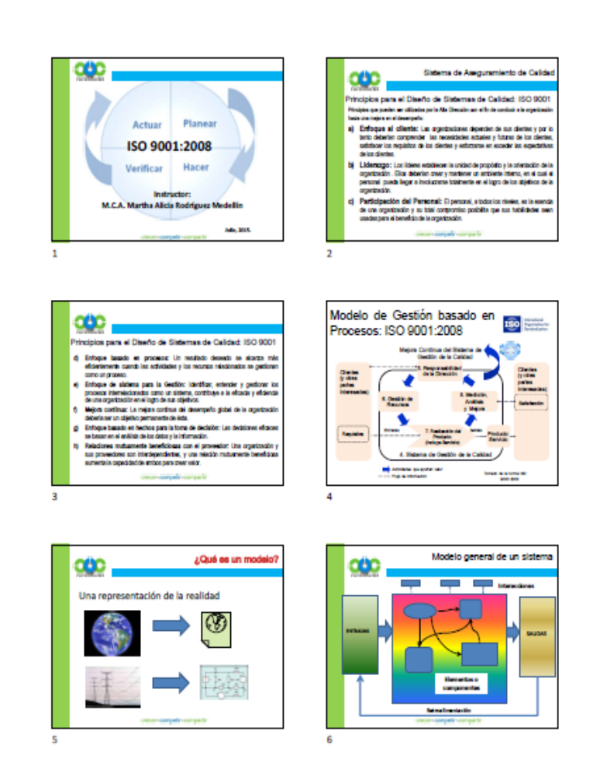
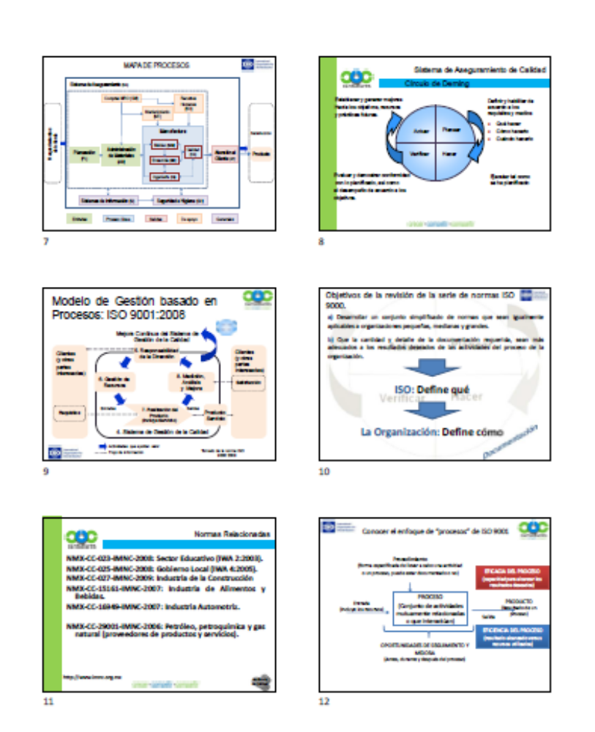

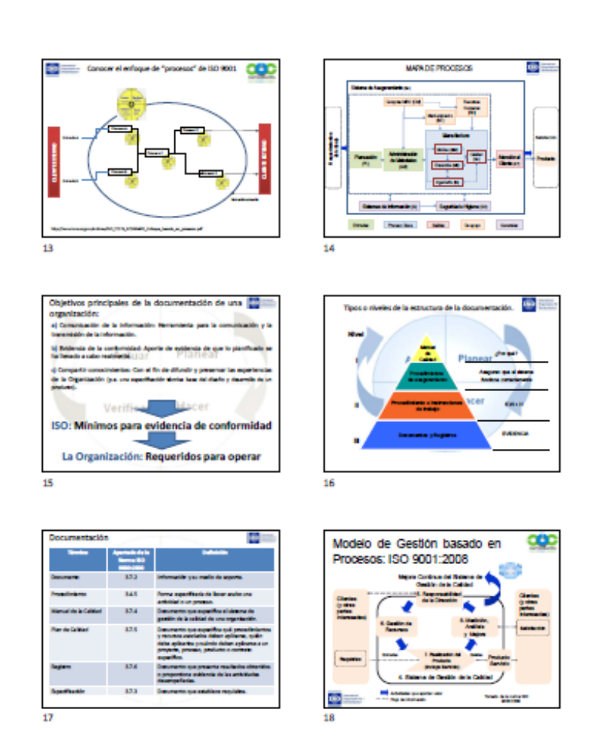

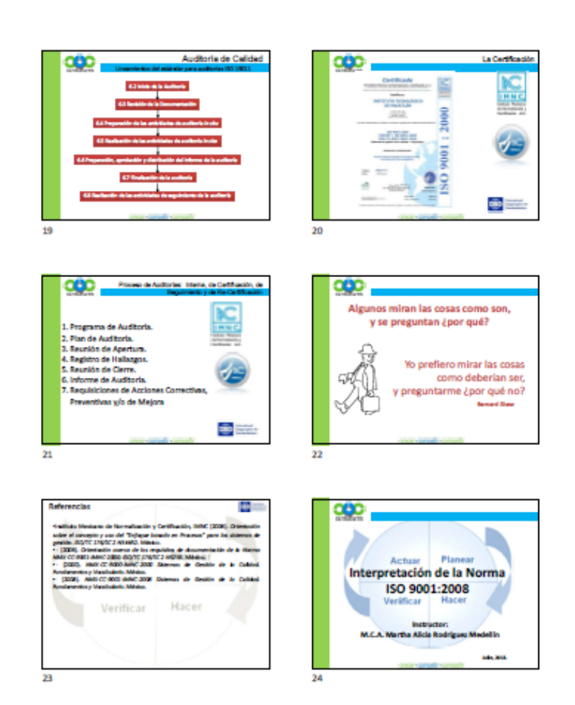

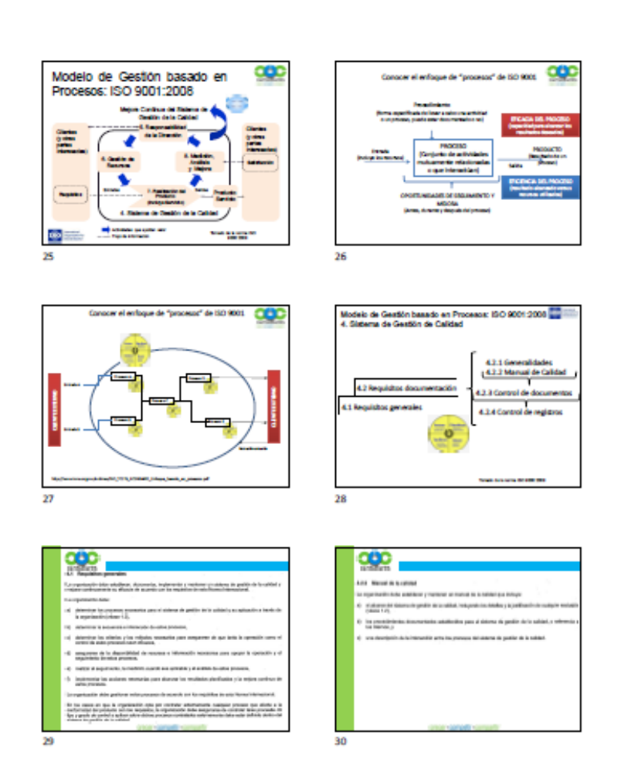

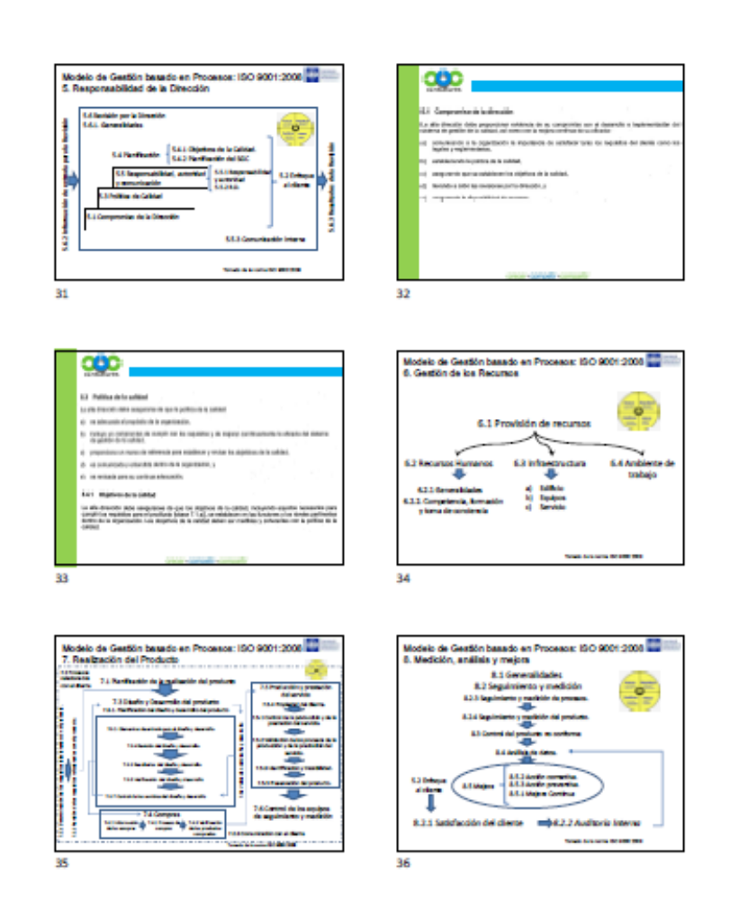

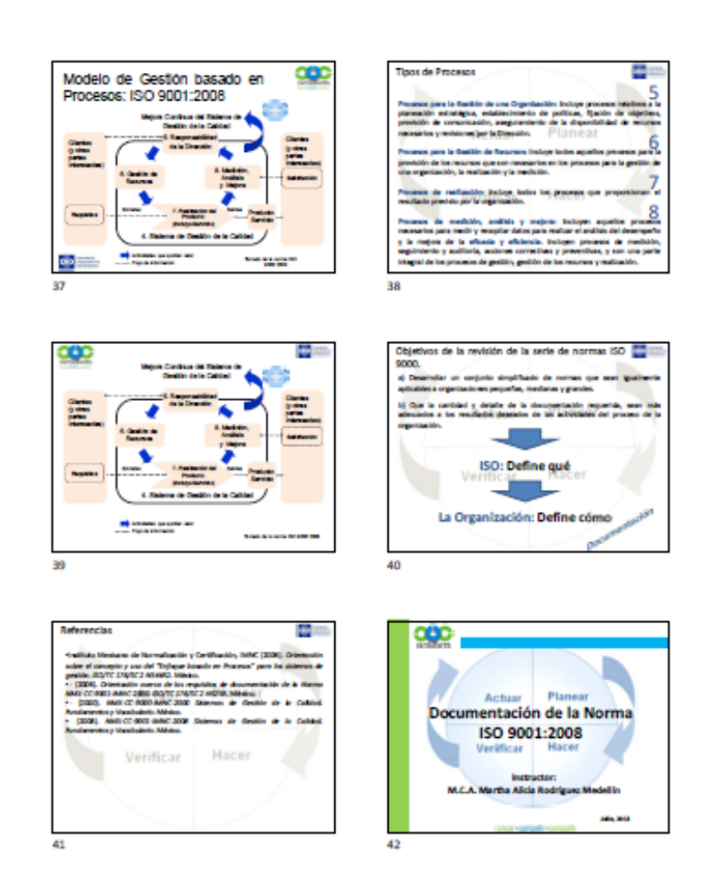

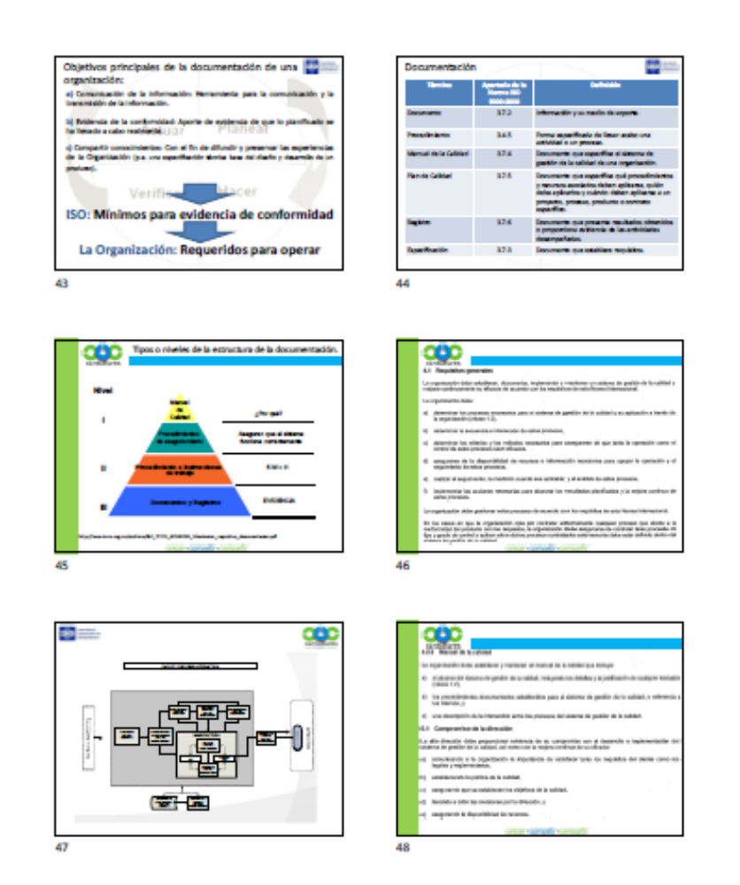

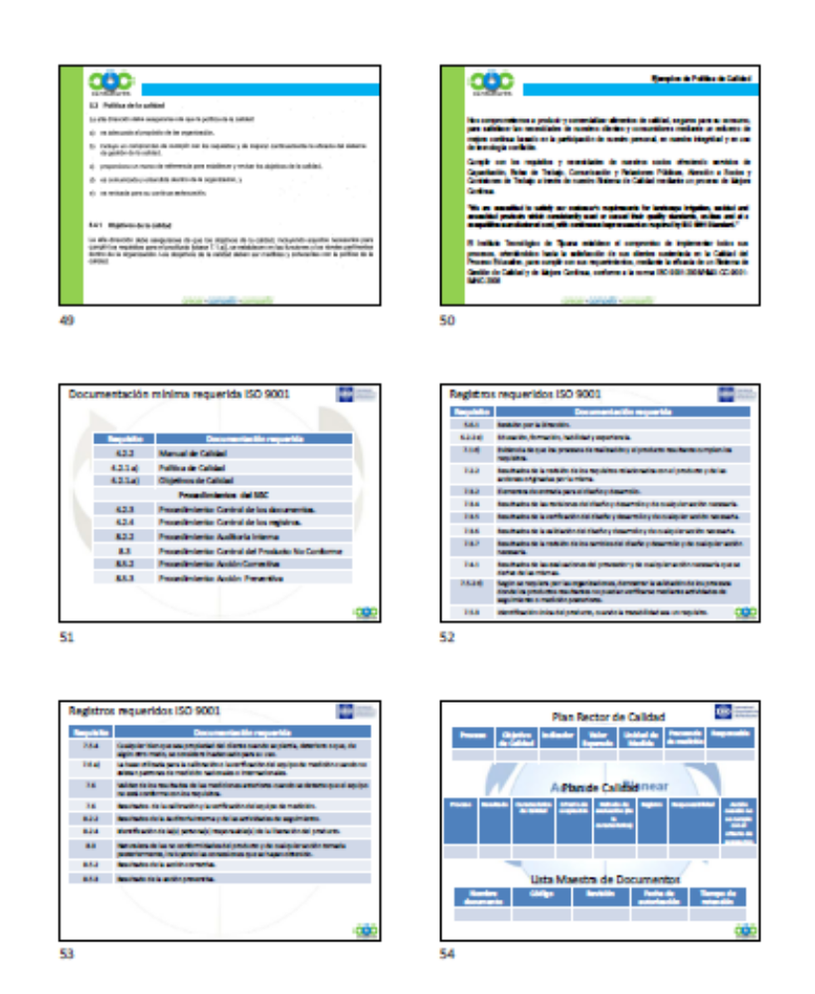

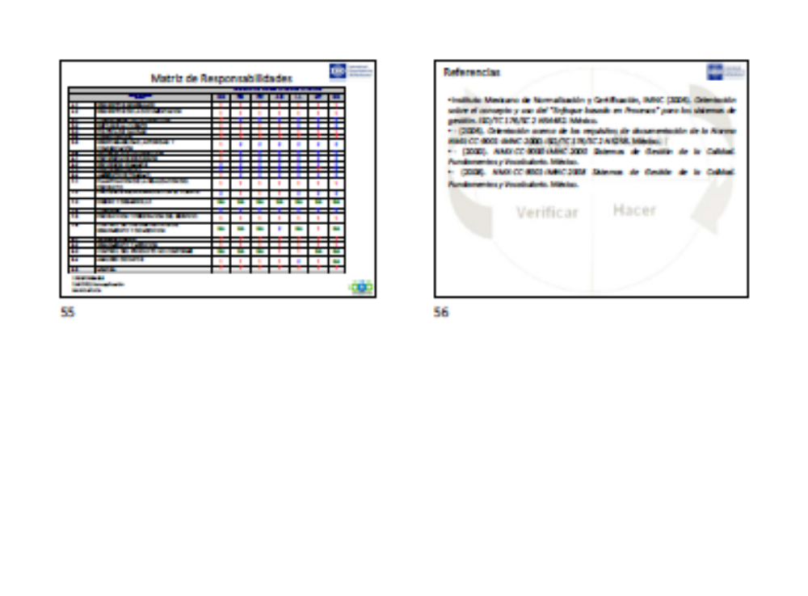

Anexo 2: Cuestionario para personal

Cuestionario
Objetivo: Identificar la descripción del puesto

I. Identificación del Puesto
1. Nombre del puesto:
2. Dependencia Directa de:
3. Fecha de aplicación:

II. Identificación de quien responde el cuestionario
1. Nombre:
2. Formación académica:
3. Antigüedad en el puesto:

III. Descripción del Puesto:
1. Las tareas de este puesto se clasifican primordialmente como de carácter (marque con una X solo una respuesta):
 | Directivo
 | Profesional con personal dependiente
 | Profesional de apoyo
 | Técnico especializado
 | Administrativo con especialización
 | Administrativo contable
 | Administrativa secretarial
x | Auxiliar Administrativo
 | Voluntario(a)

2. Elabore una relación de las Actividades diarias que realiza en el puesto y el porcentaje de tiempo laboral que usted estima dedica a cada una de ellas.
Actividades Diarias | % Tiempo Laboral
Total | 100%

3. Elabore una relación de otras actividades que realiza en el puesto.

Actividades | Frecuencia
Actividades | S.S.R. | Semanal | Mensual | Trimestral

4. ¿Cuáles son las responsabilidades que se encuentran adscritas a su puesto de trabajo?, ¿Cuál es el peso relativo que en su opinión tiene cada una de ellas? (marque su respuesta con una X).

Responsabilidad | Peso Relativo | Diarias | No Diarias
Responsabilidad sobre bienes (activo fijo)
Uso de materiales y/o consumibles
Responsabilidad sobre el procesamiento de información
Supervisión del trabajo de otras personas
Manejo de dinero, títulos o documentos afines
Responsabilidad sobre el uso de la información
(toma de decisiones)
Responsabilidad en relaciones públicas
Responsabilidad en la confidencialidad de la información
 | 100%

5. ¿Cuáles de las aptitudes y competencias descritas a continuación son deseables o esenciales para el desempeño del puesto y en qué grado?

Característica | No necesaria | Deseable | Esencial
Agudeza visual
Agudeza auditiva
Capacidad táctil (cualidad perceptible por el tacto)
Rapidez de decisión
Habilidad expresiva
Coordinación tacto visual
Coordinación general
Iniciativa
Creatividad
Capacidad de juicio
Atención
Comprensión de lectura
Cálculo
Redacción
Nivel Académico
Trabajo en equipo
Liderazgo
Sociabilidad
Comunicación interpersonal
Orden y organización
Minuciosidad
Interpretación de resultados
Asesoría al paciente o al médico
Evaluar sistemas y procesos para su mejora

- ¿Cuáles de las siguientes tareas usted realiza para obtener información técnica que su puesto de trabajo requiere? Compare el tiempo que usted dedica a esta tarea en relación con el que emplea en realizar otras tareas asociadas a su trabajo (marque con una X sólo en aquellas tareas que usted realiza).

Tareas | Tiempo usado en comparación con las otras tareas que realiza en su puesto
Tareas | Muy poco | Poco | Casi el promedio | Mayor
Leer publicaciones técnicas acerca de procedimientos y métodos.
Participación en cursos o seminarios relacionados con su trabajo.
Estudiar los programas y los sistemas de operación existentes para obtener y mantener la familiaridad con estos.
Llevar a cabo investigaciones bibliográficas necesarias para el desarrollo de su trabajo.
Asistir a reuniones de información en que se definan normas de procedimientos.
Consultar a compañeros de trabajo a fin de intercambiar nuevas ideas y técnicas.
Consultar a otros equipos técnicos del Servicio para intercambiar nuevas ideas y técnicas.
Asistir a reuniones para analizar avance de planes y programas de trabajo.
Asistir a reuniones de equipo para revisar estrategias del área o de la organización.
Asistir a reuniones de planeación.
Discutir los planes y objetivos del área con el jefe.

7. Respecto de las comunicaciones que requiere establecer para el cumplimiento de su trabajo, clasifique en términos de qué tan importante resulta la actividad que se señala para el logro de los objetivos del puesto, según codificación adjunta.
Código de importancia para este puesto
N: No corresponde
1 : Muy bajo
2 : Bajo
3 : Promedio
4 : Alto
5 : Extremo

Comunicación Escrita:
Código | Tareas
 | Escribir (Escribir o dictar cartas, informes, en general aquellas en las cuales el interesado elabora el material escrito)

Comunicación Oral:
Código | Tareas
 | Asesoría (guía a individuos acerca de la resolución de problemas por medio de principios profesionales, legales, financieros, etc.)
 | Negociar (Tratar con los demás con el fin de llegar a un acuerdo o solución en materias relativas a trabajo que desempeña en el puesto).
 | Persuadir (Tratar con los demás para influir en ellos con respecto a alguna acción o punto de vista).
 | Capacitar (Impartir a otros conocimientos o habilidades, ya sea de manera formal o informal)
 | Entrevistar (Conducir entrevistas dirigidas hacia objetivos específicos relacionados con la organización)
 | Intercambio de información habitual (Dar y recibir información relacionada con el trabajo de naturaleza habitual)
 | Discurso Público (ofrecer charlas, conferencias, exposiciones formales ante un público relativamente numeroso).

8. ¿Considera usted que para el buen desempeño del puesto se requiere experiencia en Organizaciones de la Sociedad Civil?
___ Imprescindible | ___ Importante | ___ Aconsejable | ___ No relevante

9. ¿Considera usted que para el buen desempeño del puesto se requiere experiencia anterior en puestos similares? (marque con una X solo una respuesta).
No necesaria:___ | Deseable:___ | Al menos 1 año: ___ | Entre 1 y 3 años:___ | Mas de 3 años:___

10. ¿Cómo calificaría usted las condiciones físicas del lugar en donde labora?
___ Excelentes | ___ Buenas | ___ Regulares | ___ Malas | ___ Muy malas

Exponga brevemente los argumentos que justifiquen su respuesta:

11. ¿Está sometida a presiones psicológicas especiales en el desempeño del puesto?
___ Permanentemente | ___ A veces | ___ Rara vez | ___ Nunca

Fundamente brevemente su respuesta:

12. ¿Qué características cree usted hacen que el puesto sea excepcional?

13. ¿Qué factores definiría usted como fundamentales para medir el desempeño del puesto?

14. Desde su punto de vista, ¿Qué factores identificables contribuyen significativamente al desempeño adecuado del puesto?

¡Gracias por su colaboración!

Anexo 3: Procesos por área
- Administración contable y legal

Administración contable y legal
Propósito: | Asegurar que las operaciones contables y administrativas sean registradas de la manera correcta para la obtención de información oportuna y veraz.
Objetivo: | Garantizar el adecuado cumplimiento de la razón financiera mediante la correcta administración y control de valores monetarios y documentales de la organización.
Alcance |  | Responsabilidades del alcance
Legal |  | Contratación de personal y/o proveedores, obtención de recursos, comprobación de recursos, informes de transparencia, cumplimiento de obligaciones legales.
Comunicación |  | Control de presupuesto, contrataciones de servicios y proveedores, pagos, comprobación de recursos.
Producción |  | Control de presupuesto, contrataciones de servicios y proveedores, pagos.
Guest services |  | Control de presupuesto, contrataciones de servicios y proveedores, pagos, comprobación de recursos, compra de vuelos.
Casa de las ideas |  | Control de presupuesto, contrataciones de servicios y proveedores, pagos, comprobación de recursos, caja chica.
Procesos |  |  | Descripción de proceso
1. Contabilidad |  |  | Llevar a cado la contabilidad diaria dentro del núcleo de movimiento Tijuana innovadora.
2. Caja chica |  |  | Manejo de caja chica en compras, rembolsos o cualquier necesidad dentro del núcleo.
3. Comprobación de recursos |  |  | Ingresos y egresos dentro del núcleo.
4. Cobranzas |  |  | Cobrar a deudores.
5. Control de cuentas por pagar |  |  | Pagar a quienes debemos.
Indicadores |  |  | Métricos
- Estados financieros |  |  | Razones financieras
- Procuración de fondos |  |  | # donantes X donación = Procuración de fondos
- Caja chica |  |  | Gastos – ingresos=Total de caja chica
- Declaraciones |  |  | Cumplimiento de obligaciones
- Recursos humanos (rotación de personal) |  |  | Número de renuncias o despidos / Número promedio de empleados

- Comunicación y relaciones públicas
Comunicación y relaciones públicas
Propósito: | Difundir todas las actividades de Tijuana innovadora y fortalecer las relaciones públicas e imagen.
Objetivo: | Posicionar la marca Tijuana innovadora.
Alcance |  |  | Responsabilidades del alcance
Difusión |  | Generar boletines electrónicos, mantener una buena relación con medios de comunicación, realizar ruedas de prensa, generar contenido para web y redes sociales y generar materiales audiovisuales y campañas de publicidad y compra de medios.
Mercadotecnia |  | Generar material impreso, digital, todo lo relacionado con promocionales, exhibidores, reconocimientos, invitaciones digitales, Todo relacionado con imagen.
Relaciones publicas |  | Realización de juntas semanales de Tijuana innovadora, convocatoria para invitados, generación de base de datos de T.I. realización de envíos masivos para redes de T.I. apoyo de protocolo y logística de los eventos realizados por T.I.
Procesos |  |  |  | Descripción de proceso
Generar agenda de actividades |  |  |  | Atreves de juntas se realizar la planeación por semana y mes.
Planificar información |  |  |  | Calendario en el cual se agendan actividades específicas por área.
Redacción |  |  |  | De acuerdo con lo requerido.
Fichas técnicas y formatos |  |  |  | Generar archivos fotográficos, video e informativos (documentos).
Minutas |  |  |  | Nota de cada junta y se genera un documento para entregar a cada área.
Indicadores |  |  |  | Métricos
Cuantificación de boletines |  |  |  | Por numeración
Notas publicadas en medios |  |  |  | Reporte semana de notas publicadas en medios.
Redes sociales |  |  |  | Reporte de movimiento mensual sobre activada de redes sociales como son percibidos.
Visita a páginas web |  |  |  | Reporte mensual para checar movimientos.

  - Mercadotecnia
Mercadotécnica
Propósito: | Ser el enlace de imagen general interno y externo para llevar a cabo un evento en tiempo y forma.
Objetivo: | Que la imagen de cada esfera y núcleo estén en tiempo y forma
Alcance |  |  | Responsabilidades del alcance
Comunicación |  |  | Enlace interno y externo.
Coordinación de esferas |  |  | Lista de cosas necesarias para la esfera.
Producción |  |  | Quien lleva material y monta el equipo
Binacional |  |  | Imagen para eventos.
Procesos |  | Descripción de proceso
1. Antes de evento |  | 1.1 Confirmación con patrocinadores.  1.2 Convocar a medios de comunicación  1.3 Redacción de invitaciones para directivos  1.4 Lista de necesidades  1.5 Diseño de imagen para evento.  1.6 Solicitud de lista de necesidad con agencia.  1.7 Seguimiento para entrega en tiempo y forma.  1.8 Revisión de material, enviar a producción para instalación  1.9 Realización de presentación  1.10 Subir a pagina wed contenido del evento.
2. Durante el evento |  | 2.1 Que el material este en tiempo y forma durante el evento con la información solicitada.  2.2 Manejo de presentación.  2.3 Realización de hojas de registro.
3. Después del evento |  | 3.1 Dar seguimiento a impreso para realización de pago.  3.2 Pasar datos a relación de pago de imagen.  3.3 Actualización de base de datos.  3.4 Realización de notas para publicación en medios.  3.5 Redacción de contenidos para pagina wed.  3.5 Carta de agradecimiento y reconocimientos a invitados (patrocinadores, ponentes, invitados)
Indicadores |  |  |  | Métricos
- Impreso por esferas |  |  |  | Lista de necesidades  Necesidades – $ = Satisfacción de necesidades
- Necesidades por esferas ($) |  |  |  | Necesidades X esferas= Satisfacción de necesidades

- Coordinación de esferas y producción de eventos
Coordinación de esferas y producción de eventos
Propósito: | Brindar apoyo y coordinación a los diversos proyectos y/o eventos de cada esfera, por medio de la producción, logística y recursos.
Objetivos: | Brindar apoyo en logística para los eventos de las esferas, así como organizar las actividades de cada esfera y verificar el cumplimiento de las tareas acordadas de cada esfera.
Alcance | Responsabilidades del alcance
Administración contable | Apoyo en realizar presupuesto por cada actividad de esfera, finalmente aprueba este y comenzamos a trabajar.
Comunicación | Una vez realizado nuestro calendario proyectos, desglosamos las necesidades que competen con el departamento y las solicitamos.
Legal | Dentro de las actividades se decide qué sede tendrá, se inicia línea de comunicación y se pasa a legal para el desarrollo del convenio y las condiciones del acceso al venue. Por otra parte, si este en evento necesita programa y participación de conferenciante, nos desarrollan el convenio o contrato de colaboración según sea el caso.
Guest service | Dentro del programa del evento y las necesidades, surgen alimentación transportación, hospedaje para los conferenciante y staff si fuese necesario, esto lo pasamos en comunicación directa con el depto. Correspondiente.
Binacional | Este depto. Nos permite las relaciones binacionales tanto como para recursos como para apoyo en el programa.
Procesos |  | Descripción de proceso
Reunión con esfera |  | - Descripción de la esfera.  - Cultura Organizacional.  - Propuestas de proyectos.
Realización de calendario de actividades |  | 2.1 Definimos las actividades a realizar.  2.2 Otorgar tiempos para cada actividad.  2.3 Objetivos y descripción de cada evento.  2.4 Impacto de cada evento.
Presentación de esfera y proyectos al núcleo |  | 3.1 convocar a reunión al núcleo.  3.2 Preparar presentación junto con esfera para la proyección de lo trabajado.  3.3 Presentar a equipo esfera y proyectos.
Coordinación de proyecto (divide en 2 reuniones) |  | 4.1 Realizar ficha técnica del evento.  4.2 Evaluación de posibles venue (sede).  4.3Selección de sede y posibilidad de patrocinio.  4.4 Desglose de necesidades del evento (imagen, producción, publicidad, voluntarios, RR.PP. legal, atención al visitante, otros.).  4.5 Realizar presupuesto (Procedimiento: Presupuesto Operativo).  4.6Primera propuesta de programa.
Revisión y aprobación de presupuestos |  | 5.1 Reunión con el depto. De admón. para la aprobación y revisión del presupuesto.  5.2 Ajuste, de ser necesario, del presupuesto y aprobación
Administración de tiempos y recursos |  | 6.1 Cronograma de tiempos.  6.2 Realización de Proyecto.  6.3 Ajuste de programa.  6.4 Contenido de programa: Conferencias, talleres, etc.  6.5 Posibles ponentes.  6.6 Desarrollo de programa de cada actividad (conferencias, paneles, talleres, seminarios, etc.).
Indicadores |  |  | Métricos
Logística de eventos |  |  | Necesidades por eventos contra el tiempo.
Presupuestos operativos |  |  | Disponible – requerido.
Necesidades de los visitantes durante eventos |  |  | Capacidad de cumplir con los requerimientos de los visitantes.
Revisión de avances |  |  | Como estamos / como estábamos
Producción de cada evento |  |  | Requerimientos de clientes VS disponibilidad de material

  - Guest Service
Guest service
Propósito: | Cubrir necesidades de viaje de los conferenciantes que asisten a los eventos.
Objetivos: | Cumplir con programas de cada evento, así como la llegada y necesidades de conferenciante e invitados y conseguir cortesías de alimentos en restaurantes de la ciudad.
Alcance |  | Responsabilidades del alcance
Coordinación de esferas |  | Contacto con conferenciante ya confirmados.
Administración contable y legal |  | Cubrir con pagos de vuelo y futuros pendientes.
Binacional |  | Ayuda con los cruses expeditos de conferenciante
Procesos |  | Descripción de proceso
Hospedaje |  | Reservaciones de hoteles y conseguir patrocinios en hoteles.
- Transporte aéreo |  | Comprar vuelo para conferencias e invitados solicitados.
- Traslado terrestre |  | Movimiento de conferenciante a evento.
- Alimentos |  | Patrocinadores para cortesías.
Indicadores |  | Métricos
Capacidad por hoteles |  | Habitaciones / conferencias = capacidad de hospedaje.
Alimentos |  | Cortesías / conferencias = capacidad de alimentos para conferenciante

- Binacional
Binacional
Propósito: | Mantener el interés de San Diego y CA hacia los proyectos de Tijuana Innovadora para proyectar una imagen positiva de Tijuana y promover las fortalezas de la mega región TJ-SD.
Objetivo: | Proveer a los líderes de Esferas TI con contactos en San Diego que apoyen sus proyectos y eventos con patrocinios, promoción, participación u otro.
Alcance |  | Responsabilidades del alcance
Binacional: |  | Intermedio entre escuelas y consulado para llevar a cabo el proceso de visas.
Vinculación con escuelas: |  | Asistir a escuelas invitadas al evento para dar a conocer más afondo el evento y hacer formalmente la invitación a los alumnos a que participen, dando a conocer los beneficios y conocimientos que obtendrán al asistir.
Procesos |  |  | Descripción de proceso
Ofrecer boletos a universidades |  |  | - Agendar visitas a escuelas.  - Dar a conocer el objetivo y beneficios del evento.  - Confirmar si los alumnos que asistirán cuentan con pasaporte/visa o está en proceso su visa.
Transporte |  |  | 2.1 Confirmar que la escuela cuente con transporte que pueda cruzar a San Diego.  2.2 Administrar logística de transporte.
Boletos |  |  | 3.1 Armar paquete de transporte.  3.2 Confirmar disponibilidad de boleto con ayuntamiento.
Confirmación |  |  | - Confirmar con universidades lista de alumnos:  - Merecedores, Cuenten con pasaporte/visa, Pasaporte o proceso de visa  4.2 Agendar boletos
Visa |  |  | 5.1 Los alumnos que no cuenten con visa, pero si con pasaporte o que este en proceso su visa pasarlos a consulado.

- Comercialización
Comercialización
Propósito: | Vender a los clientes los servicios de Tijuana innovadora con la finalidad de satisfacer sus necesidades y cumplir con sus expectativas.
Objetivos: | Los clientes (patrocinadores) compren los servicios ofrecidos.
Alcance |  | Responsabilidades del alcance
- Producción |  | Verificar que la materia prima requerida se encuentre disponible y sea viable utilizarla el día del evento programado para el cliente.
- Legal: |  | Realizar el contrato con el cual se finalice la venta con el cliente.
- Dirección |  | Aprobación del contrato redactado con legal y visto bueno por el cliente.
- Contable |  | Realizar el proceso de pago correspondiente a cada contrato establecido.
Procesos |  |  |  | Descripción de proceso
1. Antes del proyecto |  |  |  | 1.1 Dar a conocer a comercialización sobre el proyecto en 3 meses antes si es posible del año anterior al proyecto.
2. Proceso de aprobación |  |  |  | 2.1 Proceso de aprobación por los departamentos involucrados.
3. Aprobación del cliente |  |  |  | 3.1 Identificar que le interesa  3.2 Minuta (Documento)  3.3 Aprobación por parte del cliente (Ajustes)
4. Elaboración del contrato |  |  |  | 4.1 Convenio dependiendo el evento.  4.2 Aprobación por parte del cliente
5. Realización de pagos |  |  |  | 5.1 Pagos (Documento)
Indicadores |  |  | Métricos
Satisfacción de cliente |  |  | Necesidades del cliente VS cumplimiento.
Entregas a tiempo |  |  | Tiempo y forma de entrega.
Gestión de material |  |  | Proveedores.
Nuevos clientes |  |  | Contratos.

Anexo 4: Estructura para desarrollar procedimientos

 | Nombre del documento:
 | Procedimiento de |  |  | Revisión: A
 | Código: TI-PO-AC-001 | Fecha: 1-Diciembre-2015 | Página 90 de 99

- Propósito.
(Qué tengo que asegurar que suceda/actividades que agregan valor, que hacen que el negocio sea negocio).
Describir

- Alcance.
(Quiénes, qué se involucra)
Describir

- Glosario (Definiciones/abreviaciones).

- Responsabilidades.
(Por puestos quién planea, quién opera, quién informa; por lo que me pagan)
Describir

- Recursos requeridos
(Lo indispensable en cada etapa –PHVA- del procedimiento para operarlo)

  - Herramientas y equipo
Describir el

  - Materiales
Describir el

- Documentos de referencia (requeridos para desarrollar el procedimiento).
Describir el

- Descripción del Procedimiento
  - Diagrama de flujo (etapas del proceso de acuerdo al ciclo/rol)
(Escribir las etapas pensando el PHVA y escribir el rol-puesto, quién hace qué)

 | Escribir Rol 1 | Escribir Rol 2 | Escribir Rol 3 | Escribir Rol n
Planear
Hacer
Verificar
Actuar

  - Descripción de las actividades
(Describir las actividades por etapa)
Etapa | Actividades | Responsable
 | 1.1
 | 2.1

- Registros (formatos).
TI-PO-AG-001-01

- Historial de cambios.
Describir

REV : | Descripción del Cambio : | Fecha : | Emitió : | Aprobó :

